From: Alekhin, Dmitry [mailto:dmitry.alekhin@hp.com]
Sent: Saturday, June 21, 2014 1:08 AM
To: Belogrud Sergey Vladimirovich; Velichkin, Vladimir; Support Desk
Cc: Stepina, Lilia; Aleksandrov Aleksey Valerievich; Chernyh Aleksandr Vladimirovich; Leonov Aleksey Vladimirovich; Terentev Aleksey; Zbiranik Evgeniy Aleksandrovich; Kartsev Konstantin; Novikov Matvey Sergeevich; Polyakov Valeriy; Ryabov Aleksey; Sotnichenko Sergey; Varakuta Sergey; Gus Konstantin Mikhaylovich
Subject: RE: Подтверждение запланированных работ

Здравствуйте, Сергей.

Отвечу на Ваши вопросы, также проинформирую о статусе заявки 4648517532;

Правильно-ли я понимаю, что новая прошивка v. 5.42 для raid-конторллеров не включена в последний SPP?
Могли бы Вы пояснить или прислать ссылку на статью, поясняющую как можно добавить в SPP (в iso-образ, например) пакет, обновляющий firmware на свежую версию, не вошедшую в SPP.
Я в курсе, что инсталлировать firmware можно и непосредственно запуская из ОС файл-установщик вида CP022978.scexe, например.

Да, конечно, можно инсталлировать онлайн, в приведенной Вами ссылке:

https://h20565.www2.hp.com/portal/site/hpsc/template.PAGE/public/psi/swdDetails/?sp4ts.oid=426826&spf_p.tpst=swdMain&spf_p.prp_swdMain=wsrp-navigationalState%3Didx%253D2%257CswItem%253DMTX_7903b59b20034c6d920a68f808%257CswEnvOID%253D%257CitemLocale%253D%257CswLang%253D%257Cmode%253D4%257Caction%253DdriverDocument&javax.portlet.begCacheTok=com.vignette.cachetoken&javax.portlet.endCacheTok=com.vignette.cachetoken

При переходе в раздел Installation Instruction Вы найдете инструкцию добавлению данного пакета в записанный образ SPP:

Installation:
To update firmware from Linux operating system on target server:
· Login as root. (You must be root in order to apply the ROM update.)
· Place the Smart Component in a temporary directory.
· From the same directory, execute the Smart Component. For example: ./CPXXXXXX.scexe
· Follow the directions given by the Smart Component.
· Reboot your system if you would like the update to take effect immediately.
To use HP Smart Update Manager from the HP Service Pack for ProLiant:

Offline:
· Place the HP Service Pack for ProLiant on a USB key using the HP USB Key Creator Utility.
· Place the desired firmware to be updated in the directory, /hp/swpackages on the USB key.
· Boot from the newly created HP Service Pack for Proliant USB key.
· Follow HP Smart Update Manager steps to complete firmware update.
Online:
· Login as root. (You must be root in order to apply the ROM update.)
· Place the desired firmware to be updated in the directory, /hp/swpackages
· Locate Start.html which is found in the root of the ISO
· Open the html file in a supported browser
· Follow the instructions on the screen

Почему-то на странице «Drivers, Software & Firmware for HP ProLiant DL380p Gen8 Server» среди списка я не обнаружил обновлений firmware для «Smart Array P420».
https://h20565.www2.hp.com/portal/site/hpsc/template.PAGE/public/psi/swdHome/?sp4ts.oid=5177958&spf_p.tpst=swdMain&spf_p.prp_swdMain=wsrp-navigationalState%3DswEnvOID%253D4103%257CswLang%253D%257Caction%253DlistDriver&javax.portlet.begCacheTok=com.vignette.cachetoken&javax.portlet.endCacheTok=com.vignette.cachetoken

Могли бы Вы описать или выслать ссылку на руководство по использованию утилиты hpssa.

Ссылка на RPM:

http://downloads.linux.hp.com/SDR/repo/spp/redhat/6.2/x86_64/2014.02.0_B/hpssacli-1.60-17.0.x86_64.txt

Все команды обратно совместимы с hpacucli, добавлены команды работы с новыми функциями контроллеров P-серии ( SmartPath,SmartCache).

Для генерации диагностики следует выполнить следующую команду:

[root@B6608PN3S tmp]# hpssacli ctrl all diag file=/tmp/hpssa_diag.zip

Generating diagnostic report...done

[root@B6608PN3S tmp]# unzip hpssa_diag.zip
Archive: hpssa_diag.zip
inflating: ADUReport.htm
inflating: ADUReport.txt
inflating: ADUReport.xml
inflating: slot.0
inflating: report.checksum

В данном случае, это удобно, т.к. SSA собирает serial-debug с контроллеров и помещает их в файлы slot.X в соответствии с их PCI-слотом.

Описанное Вами предпочтение в использовании утилиты hpssa касается только серверов (raid-контроллеров Smart Array P420 и Smart Array P420i , установленных на серверах) модели «ProLiant DL380p Gen8» или модель «ProLiant DL380 G7» (Smart Array P410i) тоже попадает в этот список?

На данный момент пакет утилит HPACU полностью заменен HPSSA, и развиваться он в дальнейшем не будет.

HPSSA поддерживает работу с контроллерами P-серии от P400 до P830 (т.е практически все в линейке HPSA-контроллеров).

#######

Что касается нашей изначальной заявки 4648517532, то я передал лог vmcore и sosreport L2 для анализа, выполнив первичный просмотр дампа.
Пока теория о перезагрузке в следствии неисправного контроллера была отметена, и я считаю исходя из стектрейса и характера паники, что проблема в ядре, и поведение практически идентично описанному в статье:

https://access.redhat.com/site/solutions/54544

Для подтверждения дамп еще передадут в команду ERT (L3) для дополнительного анализа.

Спасибо.

Best Regards,
Dmitry Alekhin
RSAA
+79104995717

Here we can see - there is no possible to add firmware update installers (like CPXXXXXX.scexe) ALL AT ONCE from "HP Service Pack for ProLiant Maintenance Supplement Bundle" (7zip archive) into iso-image of "HP Service Pack for Proliant" (if it possible it will transform SPP to customized live DVD).

For HP Service Pack for ProLiant Maintenance Supplement Bundle" 7zip archive we only should use previously downloaded and installed hpsum utility. As it described in installation guide for Supplement Bundle.

Here is a template not sended my email.
Пока, что мои исследования возможности внедрения файлов с обновлениями firmware вида CPXXXXXX.scexe из "HP Service Pack for ProLiant Maintenance Supplement Bundle" в iso-образ "HP Service Pack for Proliant" (превратив его в кастомизированный live DVD) не привели к успеху.

Этот же вопрос метода offline-установки остался без ответа на страницах сайта HP:
http://h30499.www3.hp.com/t5/HP-BladeSystem-Management/HP-Service-Pack-for-ProLiant-Maintenance-Supplement-Bundle-2014/td-p/6450846#.U6l0afl_uul

> Re: HP Service Pack for ProLiant Maintenance Supplement Bundle 2014.04
> Post Options
> ‎04-24-2014 02:45 AM

> can you add The Maintenance Supplement Bundle (MSB) into the SPP 2014.02.0 iso, in order to run the update once only? thanks in advance

http://h30302.www3.hp.com/pcatalog_content/product/install_page/sppmsb_2014.04b.html

Important Notes:

Important Note:

This updated version of the MSB was released to address the OpenSSL issue. See HPN Customer Notice: OpenSSL HeartBleed Vulnerability. Additionally for Red Hat Enterprise Linux 6 customers, please reference the Red Hat knowledge base article, OpenSSL CVE-2014-0160.

See the HP Maintenance Supplement Bundle for SPP 2014.02.0(B) Release Notes for more information.

See the HP Service Pack for ProLiant Server Support Guide for information on supported servers. This supplement supports the same servers as the 2014.02.0(B) SPP release.

File List:

hpspp_supplement-2014.04-B.7z | a3c01630fe90f5cfb502ee57f04bb7d7

Reboot Requirement:

Reboot may be required after installation for updates to take effect and hardware stability to be maintained.

Install Instruction:

Installation instructions

**BEFORE applying the 2014.04 Maintenance Supplement Bundle, please apply the 2014.02.0(B) Service Pack for ProLiant (SPP)**

To best utilize the SPP Maintenance Supplement Bundle, apply it on a system that already has the corresponding SPP applied. As example:

- Save the 2014.04 Maintenance Supplement Bundle to a locally mounted drive
- Run HP SUM 6.3.1 (on the SPP 2014.02.0(B), or as rpm downloaded from hp.com) in online mode
- Add the 2014.04 SPP MSB as the baseline
- Apply this baseline to each node to be updated

Caution: Please note that in some cases dependencies required by the components in this SPP MSB may not be carried by the SPP MSB and therefore must be used from the full SPP.

Click here for the HP Maintenance Supplement Bundle for SPP 2014.02.0(B) Release Notes

From: HP Chat [mailto:presaleschat@hp.com]
Sent: Tuesday, June 24, 2014 5:06 PM
To: Belogrud Sergey Vladimirovich
Subject: Transcript of your chat

HP Chat Transcript - Thank you for chatting with HP!
General Info
Chat start time | Jun 24, 2014 8:47:47 AM EST
Chat end time | Jun 24, 2014 9:02:04 AM EST
Duration (actual chatting time) | 00:14:16
Operator | Becky

Chat Transcript
info: Welcome to HP's Chat Service. This service is provided in English Language only.
Needing assistance with products you plan to resell? - Click Here: HP Partner Portal or Call 1-800-544-9976 or E-mail csc.reseller@hp.com
Having issues with your current product? Please click here for support options: Technical Support Page
Visiting HP from outside the U.S.A.? - Please click here for assistance in your country: Country/Region Directory
Please hold for the next available HP expert.
info: You are now chatting with 'Becky'
Becky: Welcome to HP Chat, To assist you with the right product, may I ask if the bill to and ship to address for the product you're inquiring about will be in the U.S.?
you: Hello Becky.
you: I have one little question.
Becky: Hello!
Becky: Good day to you!
Becky: How may I help you?
you: How to integrate firmware update that available in "HP Service Pack for ProLiant Maintenance Supplement Bundle" to custom iso image "HP Service Pack for Proliant"?
you: Have you any article about it&
you: ?
Becky: Let me check on that for you now.
Becky: Would you mind giving me a moment to check?
you: Of course. No problem.
Becky: Thankyou for your patience in online,
Becky: I checked that for you.
Becky: Let me help you with some of the links where you can check for the above information.
Becky: Click here - HP Service Pack for ProLiant Maintenance Supplement Bundle 2014.04
you: I just would like to get live dvd (like SPP iso) but with added fresh firmware installer that available in Supplement Bunlde.
Becky: Click here -
Becky: Also,
Becky: Click here as well
Becky: Also,
Becky: This looks like you need some pre technical assistance in this regard.
you: I see, give me couple of minutes please.
Becky: I am a USA Pre Sales rep and we do have a dedicated Technical Support team who can help you with this information clearly and more valuable to you.
Becky: Sure.
Becky: Our Technical Support Department for business products in Russia can be reached via phone at Moscow 21 318 00 93 St. Petersburg 21 318 00 93 Russian regions 8-800-700-3525
Becky: Please just make a note of the above contact number for your future reference.
you: Yes, thenks, I know. But I have seen chat window and think - why not to use it... :-)
Becky: Not a problem at all.
Becky: I will help you with all my level best
Becky: May I help you with anything else or are you Very satisfied with my service?
you: Thanks Becky. You are great. But that links, as I have seen, is not my case...
you: Anyway, thank for your service.
Becky: Can you please do a favor for me?
Becky: After our chat, a short survey should pop up. My boss really likes to keep up with how I'm doing and I would greatly appreciate your thoughts on how I chatted with you today.
you: I think I will ask for our local HP support specialists, located in the Russia.
Becky: Sure.
Becky: Thanks! Please click the "Close" button and complete our Exit Survey. I hope you have a wonderful day!!
you: Ok, Bye Becky.
you: Good luck.

This file was taken from SPP iso-image file HP_Service_Pack_for_Proliant_SPP2014020B.2014_0421.2_780345_001_spp_2014.02.0B-SPP2014020B.2014_0421.2.iso.
See it below.
file:///D:/share/hp/HP%20Service%20Pack%20for%20Proliant/st-en.html

HP Service Pack for ProLiant 2014.02.0
Deployment:
To deploy firmware and/or systems software using the HP Service Pack for ProLiant (SPP), please accept the EULA and then launch HP Smart Update Manager (HP SUM), the deployment tool, based on the operating system that is active. Follow the onscreen steps to deploy the desired firmware and software components.
These products are available for customers according to the terms in the HP Software License Agreement. Certain software may require a valid warranty, current support contract with HP, or a license fee.

View End User License Agreement (EULA)
Launch HP SUM for Windows®:
Go to \hp\swpackages
Double click on hpsum.bat
Launch HP SUM for Linux:
cd /hp/swpackages
./hpsum

You can use this ISO in conjunction with the Create Custom Baseline functionality in HP SUM to create a custom ISO.
Overview:
HP Service Pack for ProLiant contains a comprehensive collection of firmware and system software components, all tested, managed, and deployed together. It includes drivers, agents, utilities, and firmware components for servers, enclosures, and all components and options supported by previous versions of the SPP. HP SUM is the tool which is used to deploy the firmware and system software components.
More information is available on the HP Service Pack for ProLiant site: www.hp.com/go/spp.
Content and Features:
The contents of the Service Pack for ProLiant are:

- HP Service Pack for ProLiant bundle, located in /hp/swpackages containing:
  - Windows® firmware and software smart components
  - Linux firmware and software smart components
  - HP Smart Update Manager

The Service Pack for ProLiant has several key features for updating your ProLiant servers:

- Online mode - Runs on a Windows® or Linux hosted operating system
- Offline mode - Server is booted to the ISO
  - Automatic mode - Firmware components will be updated without interaction
  - Interactive mode - Follow the onscreen steps to update firmware components

Release Notes are available on the HP Service Pack for ProLiant Information Library site: www.hp.com/go/spp/documentation.
Support:
HP offers a complete choice of services to ensure the success of ProLiant server deployment and systems software maintenance:

- Installation & Start-up
- Call Center Support
- Established Elevation and Escalation Flow

Startup technical software support - Available at no additional charge by calling HP Support up to 90 days from the date of purchase of your server. Phone support is available to assist customers with installation and set-up and standard usage questions. Worldwide numbers for HP Support are available at: welcome.hp.com/country/us/en/wwcontact_us.html.
Legal:
© 2014 Hewlett-Packard Development Company, L.P.
Microsoft®, Windows®, and Windows NT® are U.S. registered trademarks of Microsoft Corporation. Linux is a U.S. registered trademark of Linus Torvalds. SUSE Linux Enterprise Server is a registered trademark of Novell.
Hewlett-Packard Company shall not be liable for technical or editorial errors or omissions contained herein. The information in this document is provided "as is" without warranty of any kind and is subject to change without notice. The warranties for HP products are set forth in the express limited warranty statements accompanying such products. Nothing herein should be construed as constituting an additional warranty.
Confidential computer software. Valid license from HP required for possession, use or copying. Consistent with FAR 12.211 and 12.212, Commercial Computer Software, Computer Software Documentation, and Technical Data for Commercial Items are licensed to the U.S. Government under vendor's standard commercial license.

Заглянув внутрь iso-образа SPP
HP_Service_Pack_for_Proliant_SPP2014020B.2014_0421.2_780345_001_spp_2014.02.0B-SPP2014020B.2014_0421.2.iso в файл Start.htm, перенаправляющий на файл st-en.html, можно встретиться со следующей строчкой:
«You can use this ISO in conjunction with the Create Custom Baseline functionality in HP SUM to create a custom ISO.»
Так вот, к сожалению, детального описания как сделать кастомизированный iso-образ SPP найти и не удалось.

So… as I understand we should use directory inside iso-image of SPP hp/swpackages/ to put into it our files-installer like for us case with the newest firmware update for raid-controller.

https://h20565.www2.hp.com/portal/site/hpsc/template.PAGE/public/psi/swdDetails/?sp4ts.oid=426826&spf_p.tpst=swdMain&spf_p.prp_swdMain=wsrp-navigationalState%3Didx%253D1%257CswItem%253DMTX_7903b59b20034c6d920a68f808%257CswEnvOID%253D%257CitemLocale%253D%257CswLang%253D%257Cmode%253D4%257Caction%253DdriverDocument&javax.portlet.begCacheTok=com.vignette.cachetoken&javax.portlet.endCacheTok=com.vignette.cachetoken
Drivers, Software and Firmware for HP ProLiant Server Family Riser Cards

INSTALLATION
INSTRUCTIONS
...
Online:
Login as root. (You must be root in order to apply the ROM update.)
Place the desired firmware to be updated in the directory, /hp/swpackages
Locate Start.html which is found in the root of the ISO
Open the html file in a supported browser
Follow the instructions on the screen

[support@centos00 HP Service Pack for Proliant]$ sudo mount -o loop "`pwd`/HP_Service_Pack_for_Proliant_SPP2014020B.2014_0421.2_780345_001_spp_2014.02.0B-SPP2014020B.2014_0421.2.iso" /mnt/iso
[support@centos00 HP Service Pack for Proliant]$ ls /mnt/iso
_autorun contents.html DUD eula.htm eula-zh.htm hp_manifest pxe st-en.html st-zh.html usb
compaq css efi eula-ja.htm hp img Start.htm st-ja.html system xml
[support@centos00 HP Service Pack for Proliant]$

[support@centos00 HP Service Pack for Proliant]$ cp /mnt/iso/Start.htm /media/sf_share/hp/HP\ Service\ Pack\ for\ Proliant/

[support@centos00 HP Service Pack for Proliant]$ cp /mnt/iso/st-en.html /media/sf_share/hp/HP\ Service\ Pack\ for\ Proliant/

[support@centos00 HP Service Pack for Proliant]$ vim /mnt/iso/Start.htm

[root@centos00 greenplum]# mount -o loop /media/sf_share/hp/HP\ Service\ Pack\ for\ Proliant/HP_Service_Pack_for_Proliant_2014.06.0_784915_001_spp_2014.06.0-SPP2014060.2014_0618.4.iso /mnt/iso
[root@centos00 greenplum]#

[support@centos00 ~]$ rpm -Uvh /media/sf_share/hp/hpsum/hpsum-6.3.1-2.rhel6.x86_64.rpm
warning: /media/sf_share/hp/hpsum/hpsum-6.3.1-2.rhel6.x86_64.rpm: Header V3 RSA/SHA1 Signature, key ID 5ce2d476: NOKEY
error: can't create transaction lock on /var/lib/rpm/.rpm.lock (Permission denied)
[support@centos00 ~]$ sudo -i
[root@centos00 ~]# rpm -Uvh /media/sf_share/hp/hpsum/hpsum-6.3.1-2.rhel6.x86_64.rpm
warning: /media/sf_share/hp/hpsum/hpsum-6.3.1-2.rhel6.x86_64.rpm: Header V3 RSA/SHA1 Signature, key ID 5ce2d476: NOKEY
Preparing... ########################################### [100%]
1:hpsum ########################################### [100%]
Please read the Licence Agreement for this software at

/opt/hp/hpsum/hpsum.license

By not removing this package, you are accepting the terms
of the "HP Proliant Essentials Software End User License Agreement".

The HPSUM RPM has installed successfully.
[root@centos00 ~]#

[root@centos00 swpackages]# hpsum
Copying hpsum files to /tmp/hpsum-07-01-14-17-58-05
hpsum_service_x64 started successfully on port 63001, ssl port 63002 and ftp port disabled.
Launching default web browser to HP SUM login URL:
http://localhost:63001/index.html?session_id=s1714135820723&lang=en
Recommended minimum browsers: Firefox 17, Chrome 24
Waiting for engine to be shutdown...
OpenGL Warning: Failed to connect to host. Make sure 3D acceleration is enabled for this VM.
libGL error: failed to load driver: vboxvideo
libGL error: Try again with LIBGL_DEBUG=verbose for more details.
OpenGL Warning: Failed to connect to host. Make sure 3D acceleration is enabled for this VM.
libGL error: failed to load driver: vboxvideo
libGL error: Try again with LIBGL_DEBUG=verbose for more details.

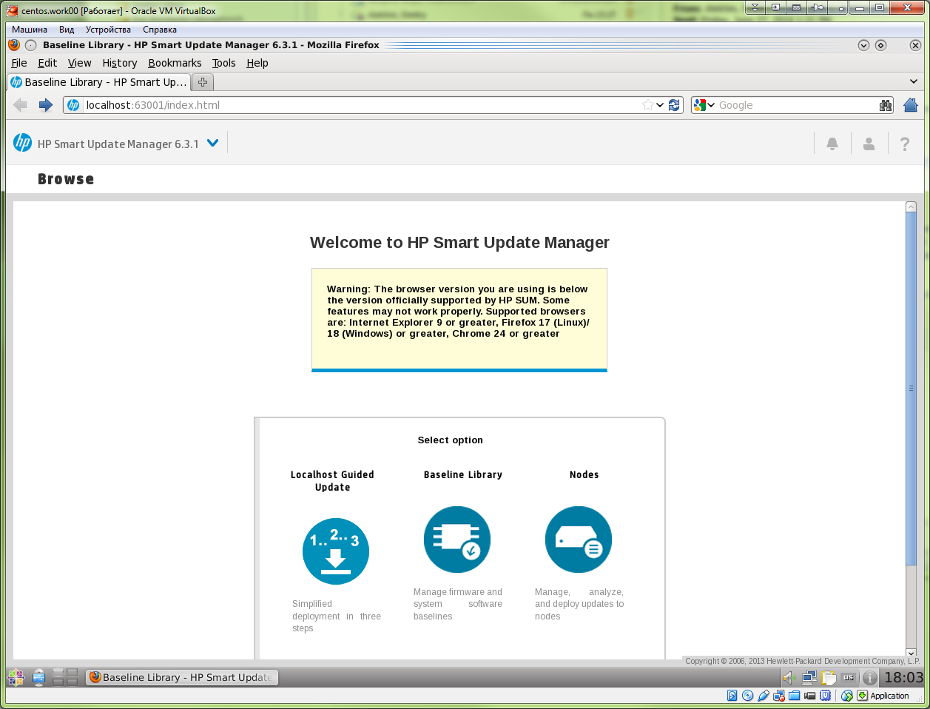

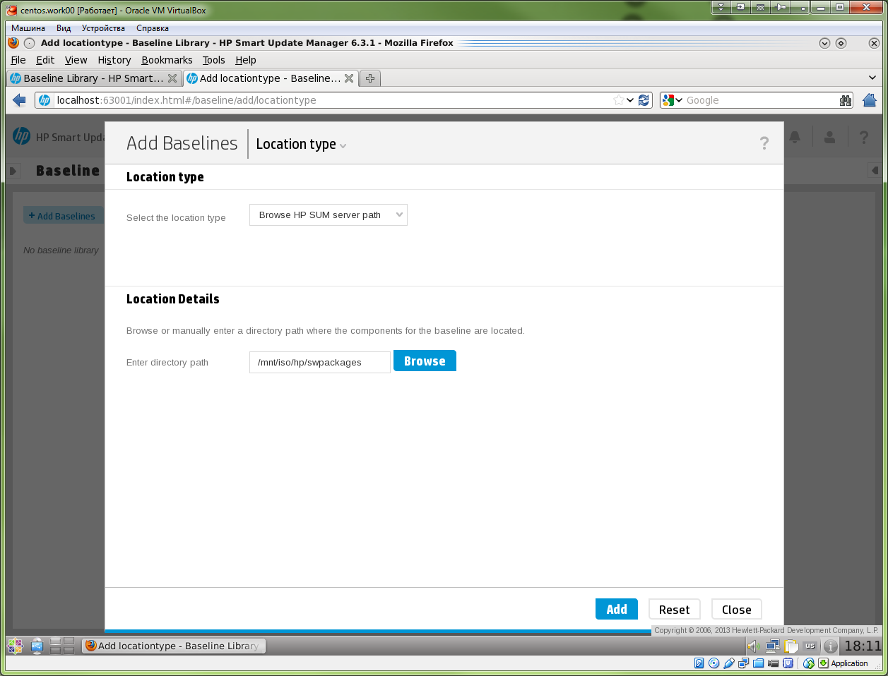

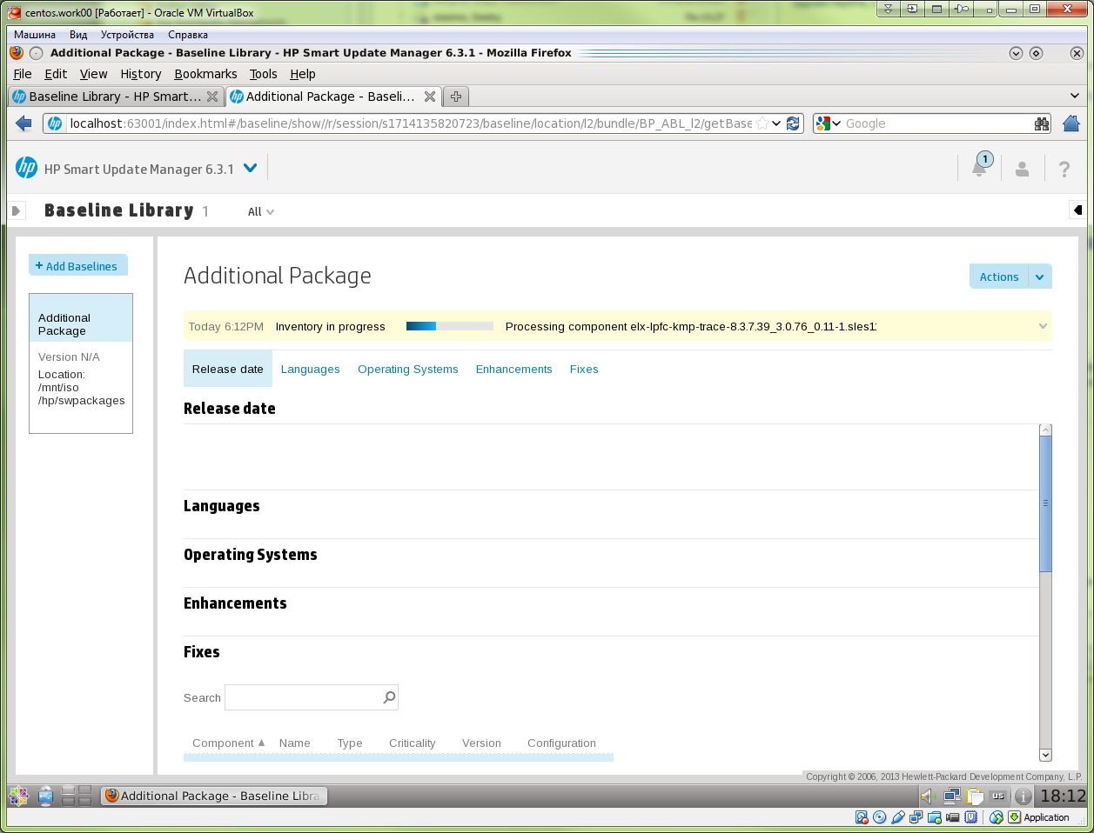

[root@centos00 iso2]# ln -s /media/sf_share/hp/HP\ Service\ Pack\ for\ ProLiant\ Maintenance\ Supplement\ Bundle/HP_Service_Pack_for_ProLiant_Maintenance_Supplement_Bundle_2014.04B_775090_001_sppmsb_2014.04b-hpspp_supplement-2014.04-B msb
[root@centos00 iso2]# ls -Alh
total 4.0K
lrwxrwxrwx 1 root root 199 Jul 1 18:20 msb -> /media/sf_share/hp/HP Service Pack for ProLiant Maintenance Supplement Bundle/HP_Service_Pack_for_ProLiant_Maintenance_Supplement_Bundle_2014.04B_775090_001_sppmsb_2014.04b-hpspp_supplement-2014.04-B
[root@centos00 iso2]#

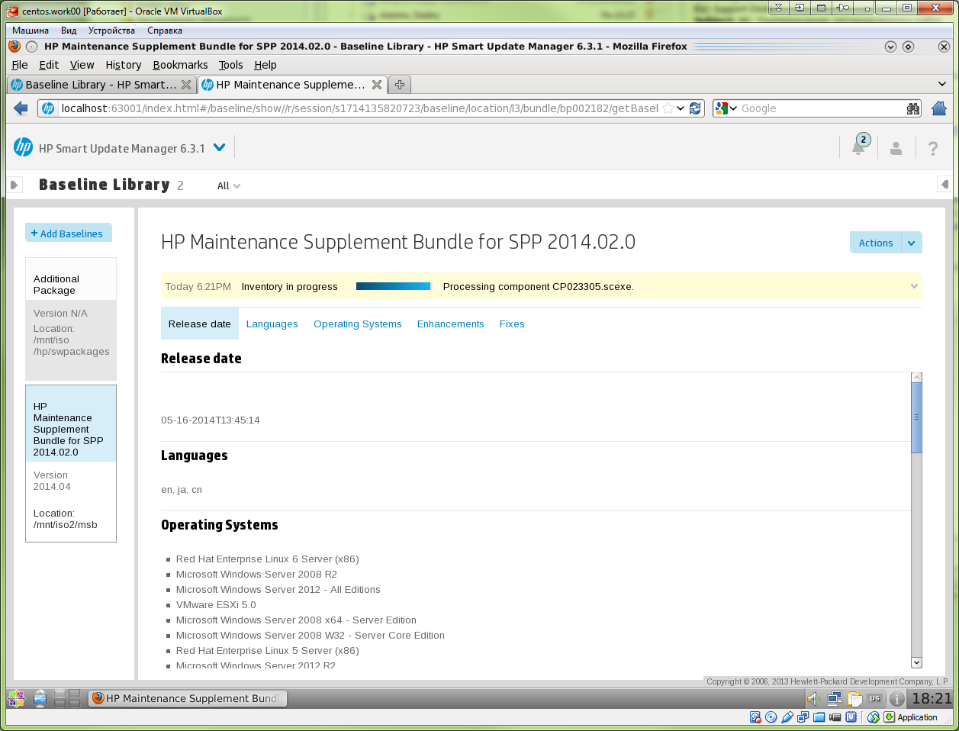

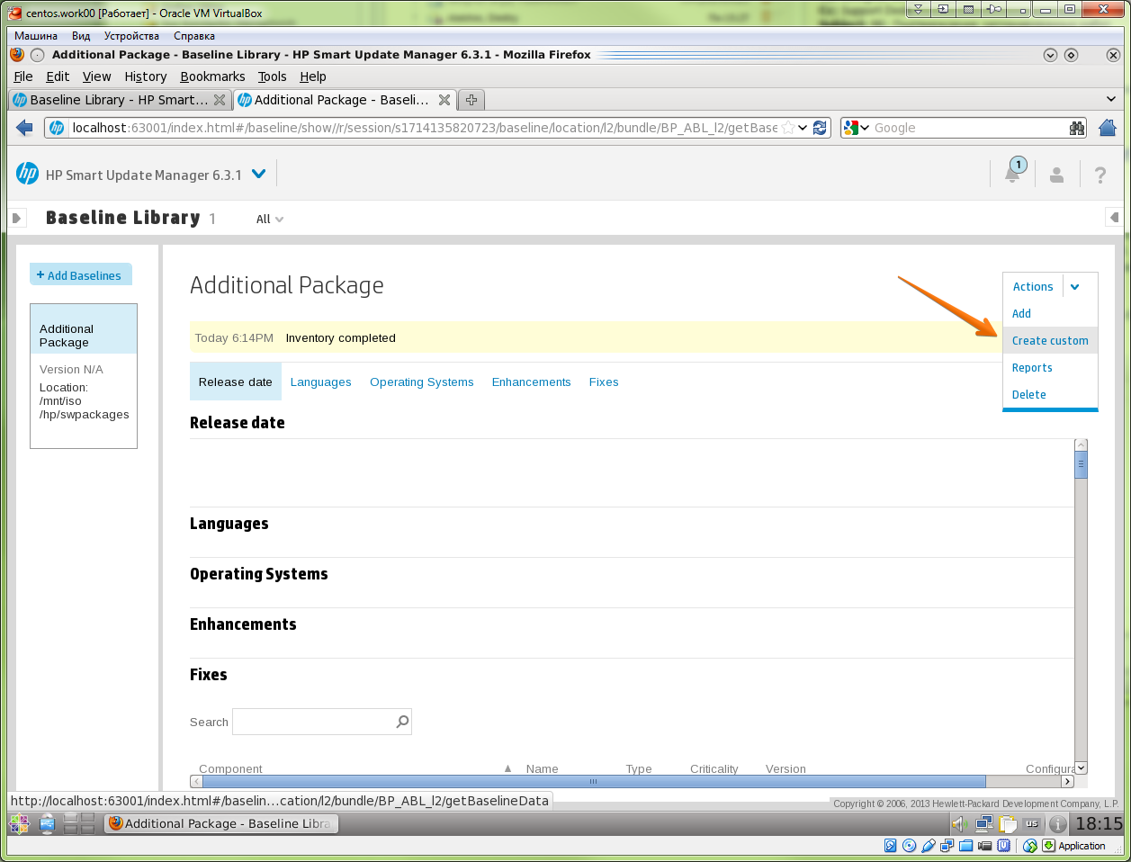

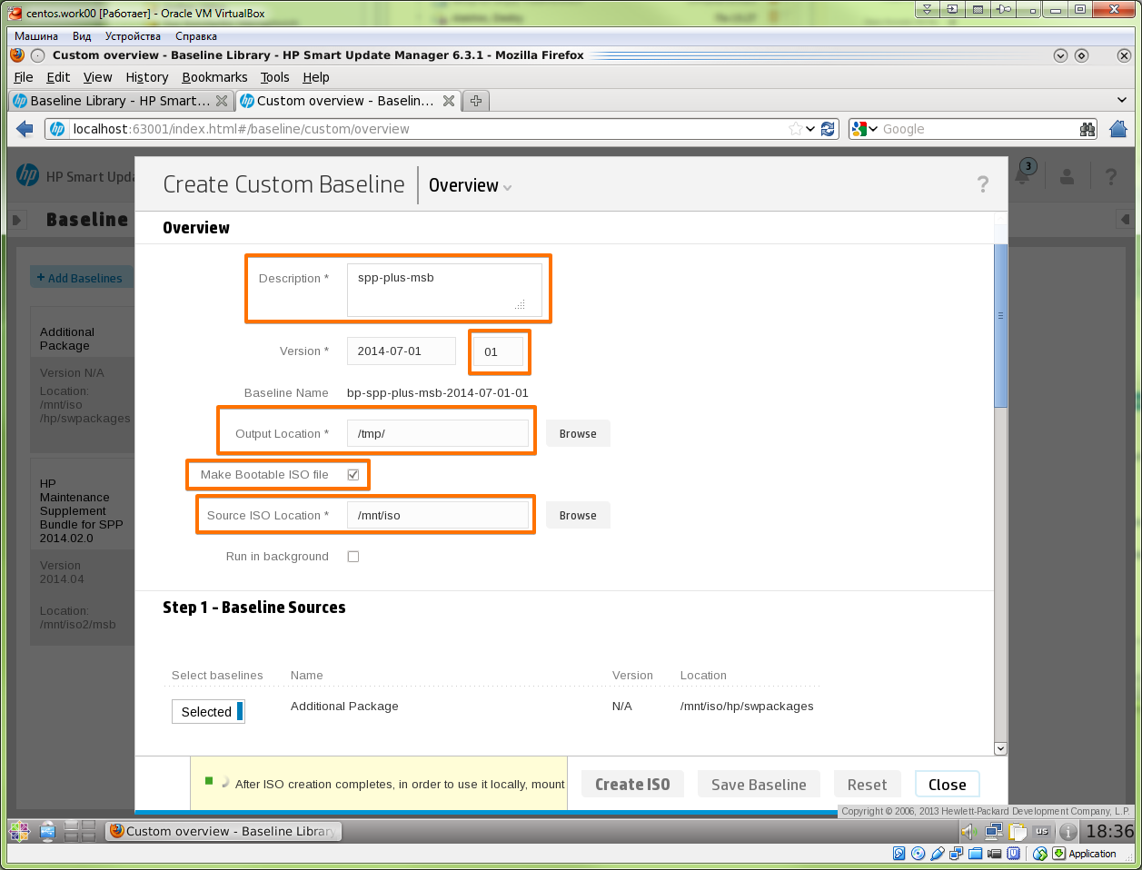

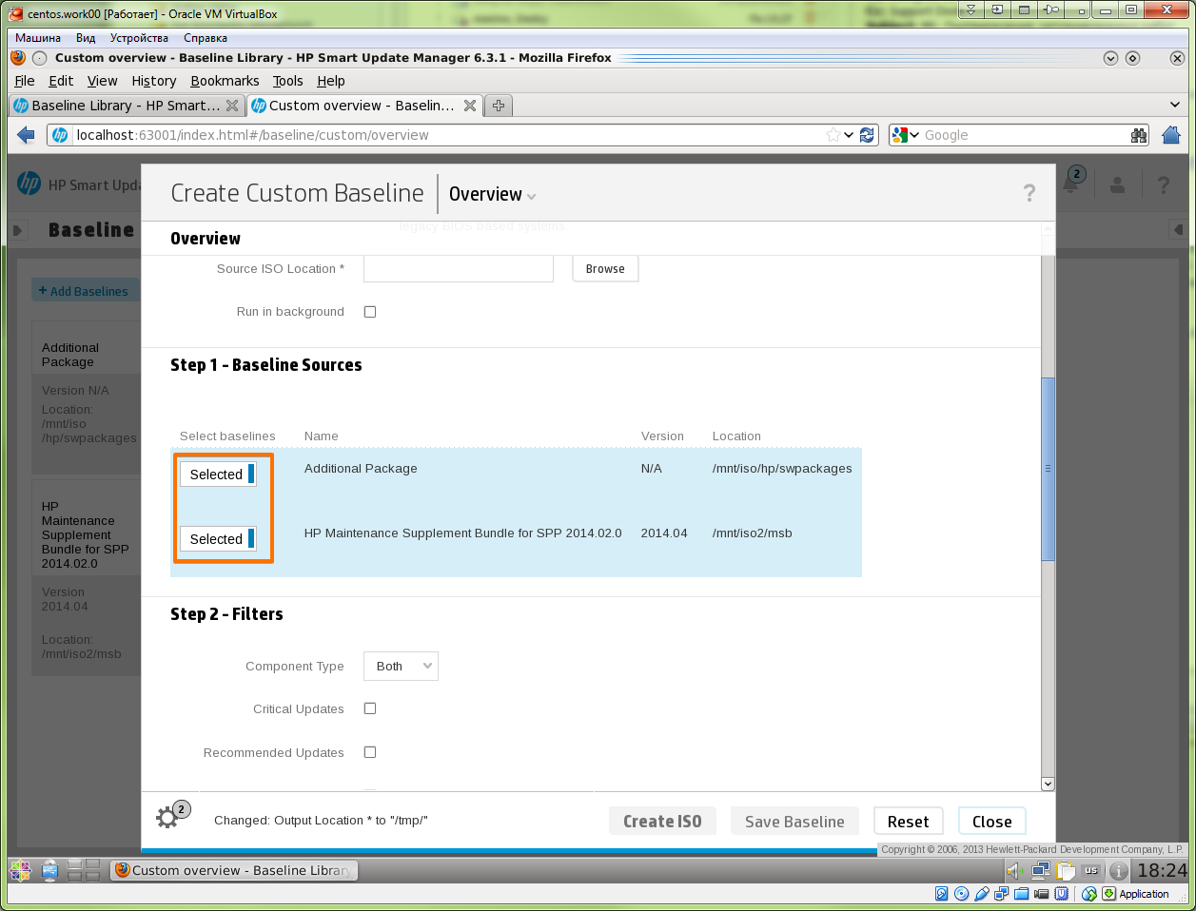

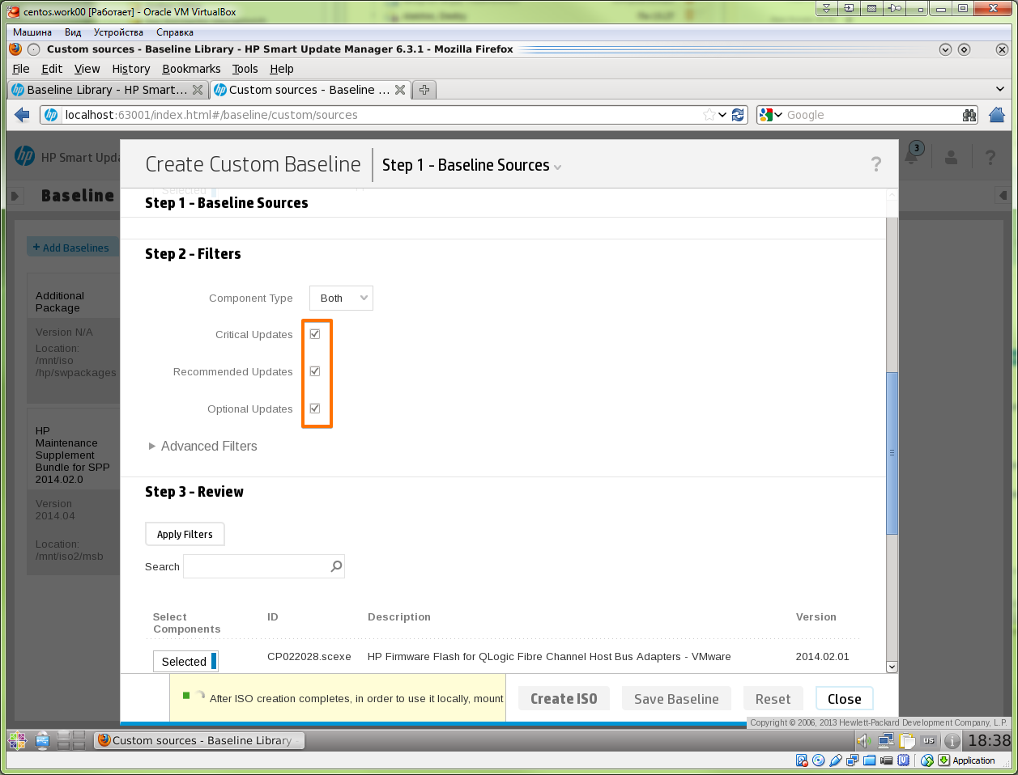

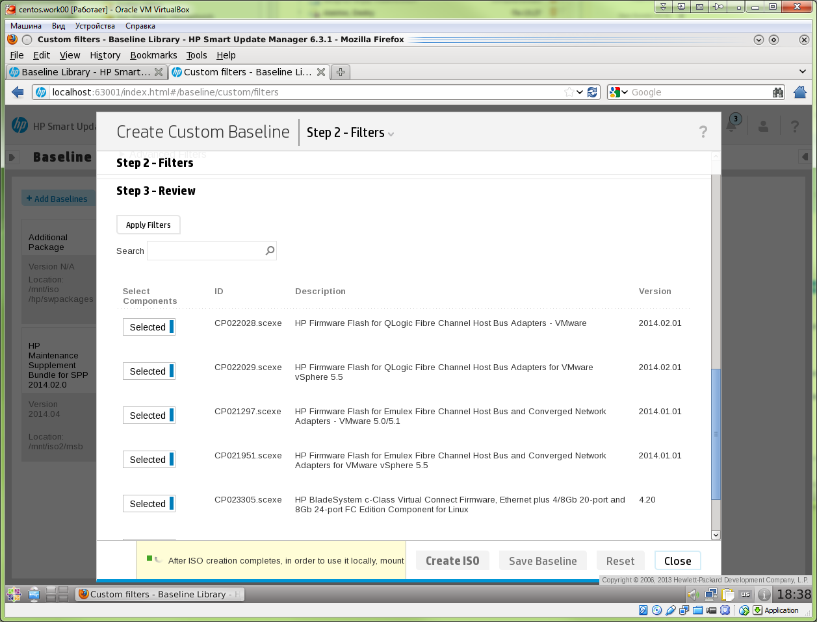

Then - push button “Create ISO”.

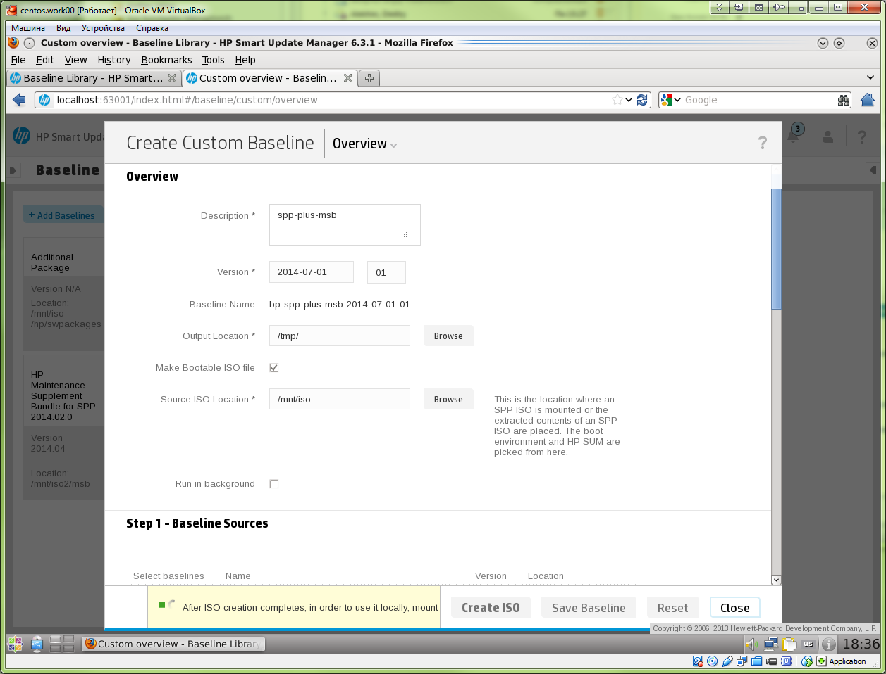

[root@centos00 iso2]# ls -Alh /tmp/{bp*,hp*,HP*}
-rw-r--r-- 1 root root 5.8K Jul 1 18:35 /tmp/bp-spp-plus-msb-2014-07-01-01.xml

/tmp/HPSUM:
total 96K
drwxr-xr-x 2 root root 4.0K Jul 1 18:04 6_3_1_0
drwxr-xr-x 258 root root 12K Jul 1 18:35 baseline
drwxr-xr-x 2 root root 4.0K Jul 1 17:58 binarylog
drwxr-xr-x 2 root root 4.0K Jul 1 17:58 complex
-rw-r--r-- 1 root root 2.0K Jul 1 18:04 database.log
-rw-r--r-- 1 root root 22K Jul 1 18:04 engine.log
-rw-r--r-- 1 root root 3.1K Jul 1 18:04 ftpserverIPv4.log
-rw-r--r-- 1 root root 3.1K Jul 1 18:04 ftpserverIPv6.log
drwxr-xr-x 2 root root 4.0K Jul 1 17:58 Group
-r--r--r-- 1 root root 1.9K Jul 1 18:04 hapi
-rw-r--r-- 1 root root 277 Jul 1 18:04 hpsum.ini
drwxr-xr-x 2 root root 4.0K Jul 1 17:58 localhost
-rw-r--r-- 1 root root 4.2K Jul 1 18:04 MasterDependency.log
drwxr-xr-x 2 root root 4.0K Jul 1 17:58 Recipes
drwxr-xr-x 2 root root 4.0K Jul 1 17:58 report
drwxr-xr-x 2 root root 4.0K Jul 1 17:58 Session

/tmp/hpsum-07-01-14-17-53-57:
total 4.0K
drwxr-xr-x 2 root root 4.0K Jul 1 17:53 x64

/tmp/hpsum-07-01-14-17-58-05:
total 1.9M
drwxr-xr-x 11 root root 4.0K Jul 1 17:58 assets
-rw-r--r-- 1 root root 58K Jul 1 17:58 hapi_cn.qm
-rw-r--r-- 1 root root 23 Jul 1 17:58 hapi_en.qm
-rw-r--r-- 1 root root 72K Jul 1 17:58 hapi_ja.qm
-rw-r--r-- 1 root root 1.7M Jul 1 17:58 masterdependency.xml
drwxr-xr-x 2 root root 4.0K Jul 1 17:58 x64

/tmp/hpsum-07-01-14-17-59-17:
total 1.9M
drwxr-xr-x 11 root root 4.0K Jul 1 17:59 assets
-rw-r--r-- 1 root root 58K Jul 1 17:59 hapi_cn.qm
-rw-r--r-- 1 root root 23 Jul 1 17:59 hapi_en.qm
-rw-r--r-- 1 root root 72K Jul 1 17:59 hapi_ja.qm
-rw-r--r-- 1 root root 1.7M Jul 1 17:59 masterdependency.xml
drwxr-xr-x 2 root root 4.0K Jul 1 17:59 x64

/tmp/hpsum-07-01-14-18-04-11:
total 1.9M
drwxr-xr-x 11 root root 4.0K Jul 1 18:04 assets
-rw-r--r-- 1 root root 58K Jul 1 18:04 hapi_cn.qm
-rw-r--r-- 1 root root 23 Jul 1 18:04 hapi_en.qm
-rw-r--r-- 1 root root 72K Jul 1 18:04 hapi_ja.qm
-rw-r--r-- 1 root root 1.7M Jul 1 18:04 masterdependency.xml
drwxr-xr-x 2 root root 4.0K Jul 1 18:04 x64
[root@centos00 iso2]#

After several of minutes.

[root@centos00 iso2]# ls -Alh /tmp/{bp*,hp*,HP*}
-rw-r--r-- 1 root root 863M Jul 1 18:42 /tmp/bp-spp-plus-msb-2014-07-01-01.iso

/tmp/HPSUM:
total 96K
drwxr-xr-x 2 root root 4.0K Jul 1 18:04 6_3_1_0
drwxr-xr-x 257 root root 12K Jul 1 18:43 baseline
drwxr-xr-x 2 root root 4.0K Jul 1 17:58 binarylog
drwxr-xr-x 2 root root 4.0K Jul 1 17:58 complex
-rw-r--r-- 1 root root 2.0K Jul 1 18:04 database.log
-rw-r--r-- 1 root root 22K Jul 1 18:04 engine.log
-rw-r--r-- 1 root root 3.1K Jul 1 18:04 ftpserverIPv4.log
-rw-r--r-- 1 root root 3.1K Jul 1 18:04 ftpserverIPv6.log
drwxr-xr-x 2 root root 4.0K Jul 1 17:58 Group
-r--r--r-- 1 root root 1.9K Jul 1 18:04 hapi
-rw-r--r-- 1 root root 277 Jul 1 18:04 hpsum.ini
drwxr-xr-x 2 root root 4.0K Jul 1 17:58 localhost
-rw-r--r-- 1 root root 4.2K Jul 1 18:04 MasterDependency.log
drwxr-xr-x 2 root root 4.0K Jul 1 17:58 Recipes
drwxr-xr-x 2 root root 4.0K Jul 1 17:58 report
drwxr-xr-x 2 root root 4.0K Jul 1 17:58 Session

/tmp/hpsum-07-01-14-17-53-57:
total 4.0K
drwxr-xr-x 2 root root 4.0K Jul 1 17:53 x64

/tmp/hpsum-07-01-14-17-58-05:
total 1.9M
drwxr-xr-x 11 root root 4.0K Jul 1 17:58 assets
-rw-r--r-- 1 root root 58K Jul 1 17:58 hapi_cn.qm
-rw-r--r-- 1 root root 23 Jul 1 17:58 hapi_en.qm
-rw-r--r-- 1 root root 72K Jul 1 17:58 hapi_ja.qm
-rw-r--r-- 1 root root 1.7M Jul 1 17:58 masterdependency.xml
drwxr-xr-x 2 root root 4.0K Jul 1 17:58 x64

/tmp/hpsum-07-01-14-17-59-17:
total 1.9M
drwxr-xr-x 11 root root 4.0K Jul 1 17:59 assets
-rw-r--r-- 1 root root 58K Jul 1 17:59 hapi_cn.qm
-rw-r--r-- 1 root root 23 Jul 1 17:59 hapi_en.qm
-rw-r--r-- 1 root root 72K Jul 1 17:59 hapi_ja.qm
-rw-r--r-- 1 root root 1.7M Jul 1 17:59 masterdependency.xml
drwxr-xr-x 2 root root 4.0K Jul 1 17:59 x64

/tmp/hpsum-07-01-14-18-04-11:
total 1.9M
drwxr-xr-x 11 root root 4.0K Jul 1 18:04 assets
-rw-r--r-- 1 root root 58K Jul 1 18:04 hapi_cn.qm
-rw-r--r-- 1 root root 23 Jul 1 18:04 hapi_en.qm
-rw-r--r-- 1 root root 72K Jul 1 18:04 hapi_ja.qm
-rw-r--r-- 1 root root 1.7M Jul 1 18:04 masterdependency.xml
drwxr-xr-x 2 root root 4.0K Jul 1 18:04 x64
[root@centos00 iso2]#

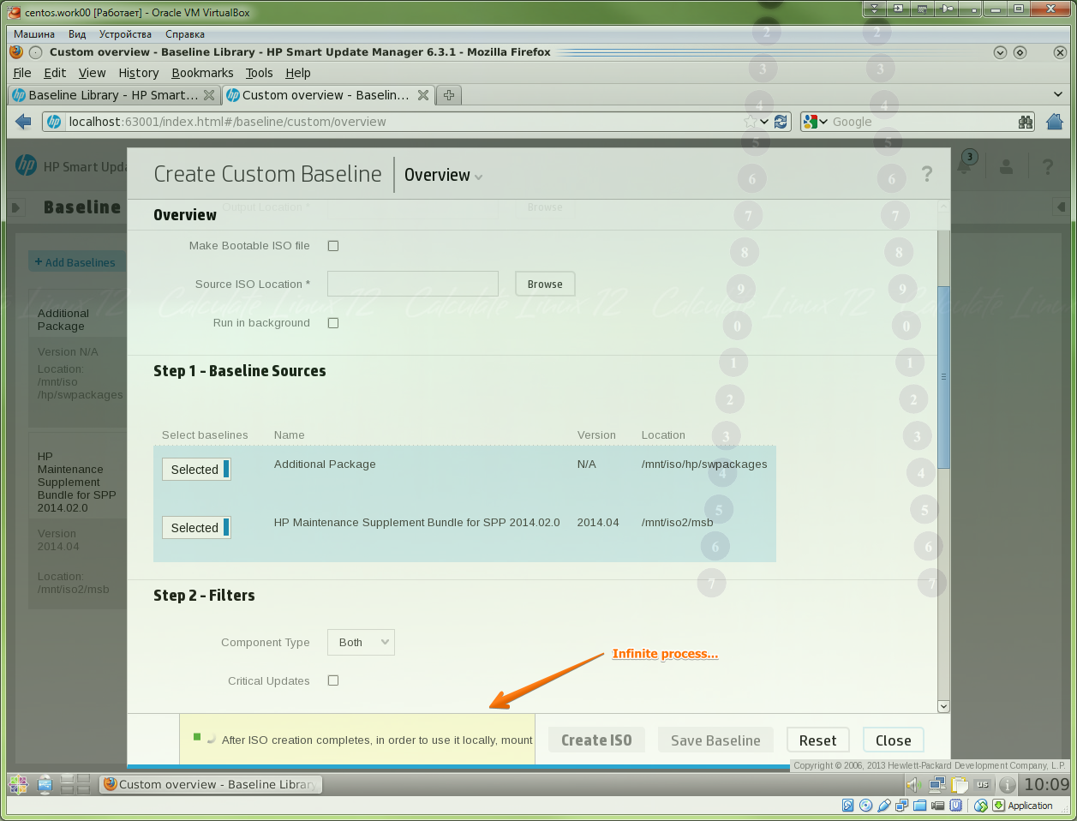

[root@centos00 iso2]# ls -Alh /tmp/bp*
-rw-r--r-- 1 root root 863M Jul 1 18:42 /tmp/bp-spp-plus-msb-2014-07-01-01.iso
[root@centos00 iso2]# mkdir /mnt/iso3
[root@centos00 iso2]# mount -o loop /tmp/bp-spp-plus-msb-2014-07-01-01.iso /mnt/iso3
[root@centos00 iso2]# ls !$
ls /mnt/iso3
_autorun contents.html DUD eula.htm eula-zh.htm hp_manifest pxe st-en.html st-zh.html usb
compaq css efi eula-ja.htm hp img Start.htm st-ja.html system xml
[root@centos00 iso2]#

[root@centos00 swpackages]# pwd
/mnt/iso3/hp/swpackages

[root@centos00 swpackages]# ls -Alh
total 290M
drwxr-xr-x 11 root root 2.0K Jul 1 18:40 assets
-rw-r--r-- 1 root root 5.8K Jul 1 18:41 bp-spp-plus-msb-2014-07-01-01.xml
-rw-rw-rw- 1 root root 1.5K Jul 1 18:36 clean-cache.bat
-rwxrwxrwx 1 root root 1.4K Jul 1 18:36 clean-cache.sh
-rwxrwx--- 1 root root 16M Jul 1 18:41 CP021297.scexe
-rwxrwx--- 1 root root 16M Jul 1 18:41 CP021951.scexe
-rwxrwx--- 1 root root 6.4M Jul 1 18:41 CP022028.scexe
-rwxrwx--- 1 root root 6.6M Jul 1 18:41 CP022029.scexe
-rwxrwx--- 1 root root 2.6M Jul 1 18:41 CP022759.scexe
-rwxrwx--- 1 root root 16M Jul 1 18:41 CP023227.scexe
-rwxrwx--- 1 root root 226M Jul 1 18:41 CP023305.scexe
drwxr-xr-x 4 root root 2.0K Jul 1 18:40 cygwin
-rw-r--r-- 1 root root 156 Jul 1 18:41 _fwdvdver.xml
-rw-rw-rw- 1 root root 1.4K Jul 1 18:36 gatherlogs.bat
-rwxrwxrwx 1 root root 2.2K Jul 1 18:36 gatherlogs.sh
-rwxrwxrwx 1 root root 11K Jul 1 18:36 hpsum
-rw-rw-rw- 1 root root 25 Jul 1 18:36 hpsum6_b1.txt
-rw-rw-rw- 1 root root 1.4K Jul 1 18:36 hpsum_migration.bat
drwxr-xr-x 2 root root 2.0K Jul 1 18:40 ia64
-rw-rw-rw- 1 root root 2.1M Jul 1 18:36 masterdependency.xml
-rw-rw-rw- 1 root root 4.9K Jul 1 18:36 nic_pciid.xml
-rw-rw-rw- 1 root root 3.9K Jul 1 18:36 port_targets.bat
drwxr-xr-x 2 root root 2.0K Jul 1 18:40 temp
drwxr-xr-x 2 root root 2.0K Jul 1 18:40 x64
drwxr-xr-x 2 root root 2.0K Jul 1 18:40 x86
[root@centos00 swpackages]#

From: Alekhin, Dmitry [mailto:dmitry.alekhin@hp.com]
Sent: Wednesday, July 02, 2014 12:50 PM
To: Belogrud Sergey Vladimirovich
Cc: Support Desk
Subject: RE: Подтверждение запланированных работ

Спасибо, Сергей,

Заявка закрыта.

Best Regards,
Dmitry Alekhin
RSAA
+79104995717

From: Belogrud Sergey Vladimirovich [mailto:s.belogrud@tcsbank.ru]
Sent: 2 июля 2014 г. 12:30
To: Alekhin, Dmitry
Cc: Support Desk
Subject: RE: Подтверждение запланированных работ

Спасибо Дмитрий.
Пожалуй это все вопросы, которые у меня появились.
Спасибо за Вашу помощь.
Кейс можно закрыть, если он ещё открыт.

From: Alekhin, Dmitry [mailto:dmitry.alekhin@hp.com]
Sent: Wednesday, July 02, 2014 12:20 PM
To: Belogrud Sergey Vladimirovich
Cc: Support Desk
Subject: RE: Подтверждение запланированных работ

Так как у меня сам ISO SPP – немного модифицированный ( как раз эти дополнительные пакеты ), то это именно они и есть.

Данные пакеты были руками скопированы в HP/SWPACKAGES и отображаются при сканировании бейзлайна как Additional Packages.

Best Regards,
Dmitry Alekhin
RSAA
+79104995717

From: Belogrud Sergey Vladimirovich [mailto:s.belogrud@tcsbank.ru]
Sent: 2 июля 2014 г. 12:13
To: Alekhin, Dmitry
Cc: Support Desk
Subject: RE: Подтверждение запланированных работ

Хорошо, спасибо.

А вот те несколько нужных Вам пакетов, из которых Вы сделали baseline - как Вы оформили каталог в котором они находились, чтобы можно их было добавить с помощью web-интерфейса.
Или Вы просто создали каталог, положили туда несколько, например, файлов CPXXXXXX.scexe и уже можно указывать этот каталог как источник baseline в web-интерфейсе?

From: Alekhin, Dmitry [mailto:dmitry.alekhin@hp.com]
Sent: Wednesday, July 02, 2014 12:05 PM
To: Belogrud Sergey Vladimirovich
Cc: Support Desk
Subject: RE: Подтверждение запланированных работ

Сергей,

У меня на скриншоте было 3 бейзлайна:

1) Additional Packages ( Несколько нужных мне пакетов)
2) SPP ( Стандартный SPP ) ( Он обязателен при создании Bootable ISO )
3) Supplement Bundle ( MSB )

Best Regards,
Dmitry Alekhin
RSAA
+79104995717

From: Belogrud Sergey Vladimirovich [mailto:s.belogrud@tcsbank.ru]
Sent: 2 июля 2014 г. 11:47
To: Alekhin, Dmitry
Cc: Support Desk
Subject: RE: Подтверждение запланированных работ

Ага, спасибо.

Максимум по размеру, что у меня получилось – это 1.3 GB.

[root@centos00 mnt]# ls -Alh /tmp/bp*
-rw-r--r-- 1 root root 1.3G Jul 2 11:13 /tmp/bp-spp-plus-msb-2014-07-02-01.iso
[root@centos00 mnt]#

Хотя исходник SPP имеет размер 3.4 ГБ. Это же странно.

А вот третий baseline, который Вы подключили – это что?

From: Alekhin, Dmitry [mailto:dmitry.alekhin@hp.com]
Sent: Wednesday, July 02, 2014 11:28 AM
To: Belogrud Sergey Vladimirovich
Cc: Support Desk
Subject: RE: Подтверждение запланированных работ

Здравствуйте, Сергей.

Да, верно, получился iso на 2,7гб.

Best Regards,
Dmitry Alekhin
RSAA
+79104995717

From: Belogrud Sergey Vladimirovich [mailto:s.belogrud@tcsbank.ru]
Sent: 2 июля 2014 г. 11:11
To: Alekhin, Dmitry
Cc: Support Desk
Subject: RE: Подтверждение запланированных работ

Или скорее всего было вот как.
Вы вообще ничего не выбирали на шаге “Step 2 – Filters” .
И лишь просто на шаге “Step 3 – Review” нажали кнопку «Apply Filters».
И у Вас отобразились все обновления, что были в трёх Ваших baseline’ах.
Так?

From: Belogrud Sergey Vladimirovich
Sent: Wednesday, July 02, 2014 10:52 AM
To: 'Alekhin, Dmitry'
Cc: 'Support Desk'
Subject: RE: Подтверждение запланированных работ

Добрый день Дмитрий.

Почему-то размер образа получился маленький. Всего 863 МБ.

[root@centos00 iso2]# ls -Alh /tmp/bp*
-rw-r--r-- 1 root root 863M Jul 1 18:42 /tmp/bp-spp-plus-msb-2014-07-01-01.iso
[root@centos00 iso2]#

Можете подсказать какие опции Вы использовали на этапах “Step 2 – Filters” и “Step 3 – Filters”?

Например так:

И я заметил , что у Вас на этапе “Step 1 – Baseline Sources” выделены три источника Baseline.
Казалось бы их должно быть два: SPP и MSB.
Вы использовали ещё какой-то?

From: Belogrud Sergey Vladimirovich
Sent: Tuesday, July 01, 2014 6:49 PM
To: 'Alekhin, Dmitry'
Cc: Support Desk
Subject: RE: Подтверждение запланированных работ

Спасибо.

Кажется что-то начинает проясняться.

Пробую создать загрузочный iso-образ из SPP и MSB на виртуальной машине с centos 6.4.
Установил из rpm-пакета hpsum.
Запустил hpsum.
В web-интерфейсе hpsum подключил источники обновлений (Baseline Sources) - подмонтированное содержимое iso-образа SPP и развёрнутый архив MSB.
Инициировал из web-интерфейса создание custom-пакета.
Установил нужные параметры в web-форме.
Надеюсь в итоге что-то получится.

From: Alekhin, Dmitry [mailto:dmitry.alekhin@hp.com]
Sent: Tuesday, July 01, 2014 5:49 PM
To: Belogrud Sergey Vladimirovich
Cc: Support Desk
Subject: RE: Подтверждение запланированных работ

Здравствуйте, Сергей,

Это запущенный HPSUM из пакета HP SPP .

Монтируете iso ( можно распаковать ) и запускаете hpsum из папки hp/swpackages/ в корне диска.

Я делал это на машине под Windows 8.1 и windows 2012 R2.

Спасибо.

Best Regards,
Dmitry Alekhin
RSAA
+79104995717

From: Belogrud Sergey Vladimirovich [mailto:s.belogrud@tcsbank.ru]
Sent: 1 июля 2014 г. 17:41
To: Alekhin, Dmitry
Cc: Support Desk
Subject: RE: Подтверждение запланированных работ

Добрый день Дмитрий.

Я пытаюсь разобраться откуда был взять web-интерфейс hpsum.
Вы установили hpsum из дистрибутива на некий ms windows сервер?

From: Alekhin, Dmitry [mailto:dmitry.alekhin@hp.com]
Sent: Monday, June 30, 2014 5:19 PM
To: Belogrud Sergey Vladimirovich
Cc: Support Desk
Subject: RE: Подтверждение запланированных работ

Здравствуйте, Сергей,

Извиняюсь, ошибся.

Ок, давайте оставим до завтра, просто в нашем случае рекомендации по обновлению ядра выданы. Обычно, дополнительные вопросы, решаются отдельным кейсом.

Спасибо!

Best Regards,
Dmitry Alekhin
RSAA
+79104995717

From: Belogrud Sergey Vladimirovich [mailto:s.belogrud@tcsbank.ru]
Sent: 30 июня 2014 г. 16:13
To: Alekhin, Dmitry
Cc: Support Desk
Subject: RE: Подтверждение запланированных работ

Добрый день Дмитрий.

Это Сергей.
Давайте может быть уже вечером во вторник закроем?
Я пока не успеваю всё проверить.

From: Alekhin, Dmitry [mailto:dmitry.alekhin@hp.com]
Sent: Monday, June 30, 2014 3:26 PM
To: Belogrud Sergey Vladimirovich
Cc: Support Desk
Subject: RE: Подтверждение запланированных работ

Здравствуйте, Роман!

Скажите, можно-ли закрывать данную заявку?

Спасибо.

Best Regards,
Dmitry Alekhin
RSAA
+79104995717

Here is server of experiments!

From: Terentev Aleksey
Sent: Monday, June 30, 2014 12:07 PM
To: Belogrud Sergey Vladimirovich
Subject: FW: Необходимо выключить сервер

ds-mon11t - из мониторинга убрал.

Как закончишь – напиши в https://cmdb.tcsbank.ru/index.php?do=view&sn=CZ224809Z9&type=x86

iLO
https://10.219.10.117/

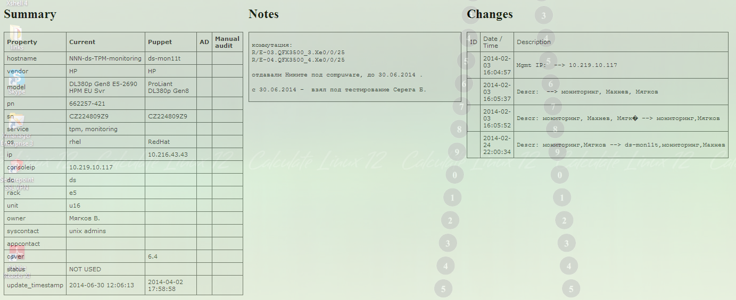

Fuck!
There was wrong server!

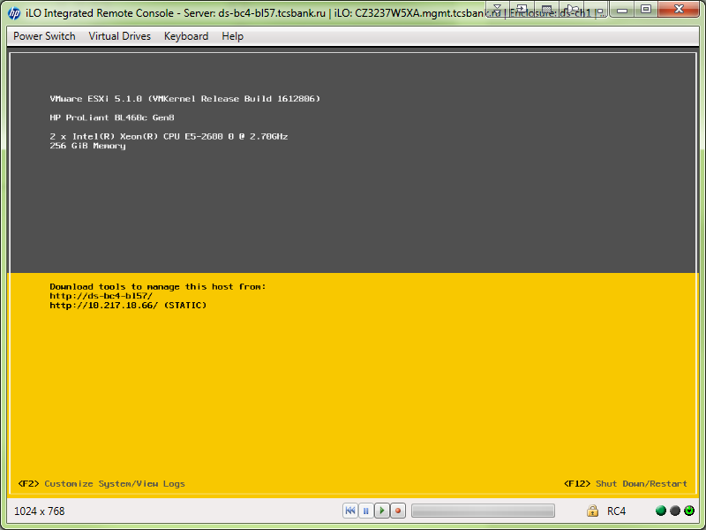

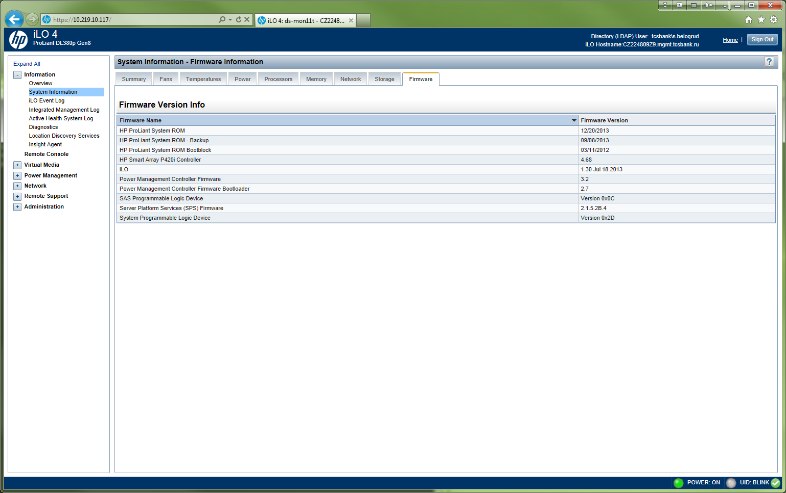

From: Sysoev, Ivan (GSD CSC Rus) [mailto:ivan.sysoev@hp.com]
Sent: Friday, July 11, 2014 12:21 PM
To: Belogrud Sergey Vladimirovich
Cc: Bogachev, Denis
Subject: RE: 4731289549 // HP DL380p Gen8 8-SFF CTO Server

Сергей, здравствуйте!

Вот долгожданная инструкция, попробуйте. По-сути, для обновления с нового SPP без MSB ничего, кроме отключения FW, не требуется.

Please follow the below command to install the Supplemental Bundle is CLI mode. Its advised to test this on Test Server rather on a Production server.

1. As per the below document before MSB installation we need to apply the SPP bundle
http://ftp.hp.com/pub/softlib2/software1/doc/p1822529277/v96904/MSB2014.04.0-ReleaseNotes.pdf

2. Extracted MSB bundle and saved it on RHEL6.2 Box under /Desktop/MSB/MSB1 (MSB1 is the bundle extracted folder)
3. Extracted the SPP bundle 2014.02.0B and saved it under /Desktop/MSB/SPP (SPP is the bundle extracted Folder)
4. Downloaded and installed hpsum 6.3.1 rpm.. It installed under default location /opt/hp/hpsum/bin
5. Attached is the dryrun script that needs to be edited and saved under the /opt/hp/hpsum/bin

6. You need to edit the dryrun script provide Source Path location of SPP Extracted Folder -- Then Provide the Bundlelist name (bp002190.xml)--- Then host IP address – Then UserID and Password – and save it.
a. First in the dryrun script provide the Source Location of the SPP Extracted Folder. In my case it was SOURCEPATH =/Desktop/MSB/SPP/hp/swpackages
b. From /opt/hp/hpsum/bin run the command # hpsum /s /inputfile dryrun.txt
c. The above command will do a dryrun and copy all the SPP driver/Firmware to this location /opt/hp/hpsum/bin

7. You need to edit dryrun script and provide Source Path location of MSB Extracted Folder -- Then Provide the Bundlelist name (bp002182.xml)--- Then host IP address – Then UserID and Password – and save it.
a. First in the dryrun script provide the Source Location of the MSB Extracted Folder. In my case it was SOURCEPATH =/Desktop/MSB/MSB1
b. From /opt/hp/hpsum/bin run the command # hpsum /s /inputfile dryrun.txt
c. The above command will do a dryrun and copy all the MSB driver/Firmware to this location /opt/hp/hpsum/bin

8. Make sure that the Firewall is disabled # system-config-firewall-tui
9. #hpsum /s

Ivan Sysoev
Technical Solution Consultant
Customer Solution Center
Global Support Delivery
Technology Services, Enterprise Group

ivan.sysoev@hp.com
CallDesk +7 (495) 411 69 07
For regions (free) +7 (800) 500 92 55

ZAO “Hewlett-Packard A.O.”
Leningradskoe sh. 16A 3 bld.
123171 Moscow
Russia

From: Belogrud Sergey Vladimirovich [mailto:s.belogrud@tcsbank.ru]
Sent: Thursday, July 10, 2014 6:21 PM
To: Sysoev, Ivan (GSD CSC Rus)
Cc: Bogachev, Denis
Subject: RE: 4731289549 // HP DL380p Gen8 8-SFF CTO Server

Добрый день Иван.

Это хорошо, что скоро появится инструкция. Ждём, ждём.
Про свежий SPP я в курсе, спасибо. Уже им активно пользуемся.
Думаю, что уже дождёмся рекомендаций от Вашего специалиста и там уже будем смотреть, что с версией hpsum.

From: Sysoev, Ivan (GSD CSC Rus) [mailto:ivan.sysoev@hp.com]
Sent: Thursday, July 10, 2014 3:18 PM
To: Belogrud Sergey Vladimirovich
Cc: Bogachev, Denis
Subject: 4731289549 // HP DL380p Gen8 8-SFF CTO Server

Сергей, добрый день!

Я заменяю Дениса Богачева, он будет в отпуске еще неделю.
L2 отвечает, что сейчас тестирует установку MSB в CLI режиме и скоро пришлет инструкцию.

Недавно у нас вышел SPP 2014.06, в который уже включены обновления безопасности и компоненты из MSB,
http://h17007.www1.hp.com/us/en/enterprise/servers/products/service_pack/spp/index.aspx
предлагаю попробовать установить его. Там и HPSUM обновленной версии.

Ivan Sysoev
Technical Solution Consultant
Customer Solution Center
Global Support Delivery
Technology Services, Enterprise Group

ivan.sysoev@hp.com
CallDesk +7 (495) 411 69 07
For regions (free) +7 (800) 500 92 55

ZAO “Hewlett-Packard A.O.”
Leningradskoe sh. 16A 3 bld.
123171 Moscow
Russia

[root@centos00 hp-scripting-toolkit-linux-9.60-30]# mkdir /mnt/iso-spp
[root@centos00 hp-scripting-toolkit-linux-9.60-30]# mount -o loop /media/sf_share/hp/HP\ Service\ Pack\ for\ Proliant/HP_Service_Pack_for_Proliant_SPP2014020B.2014_0421.2_780345_001_spp_2014.02.0B-SPP2014020B.2014_0421.2.iso /mnt/iso-spp/
[root@centos00 hp-scripting-toolkit-linux-9.60-30]#
[root@centos00 hp-scripting-toolkit-linux-9.60-30]# ln -s /media/sf_share/hp/HP\ Service\ Pack\ for\ ProLiant\ Maintenance\ Supplement\ Bundle/HP_Service_Pack_for_ProLiant_Maintenance_Supplement_Bundle_2014.04B_775090_001_sppmsb_2014.04b-hpspp_supplement-2014.04-B /mnt/src-msb

[root@centos00 hp-scripting-toolkit-linux-9.60-30]# ls -Alh /mnt/
total 30K
drwxr-xr-x 2 root root 4.0K Apr 28 11:37 floppy
drwxr-xr-x 6 root root 2.0K May 18 2011 iso
drwxr-xr-x 2 root root 4.0K Jul 1 18:20 iso2
drwxr-xr-x 2 root root 4.0K Jul 2 10:05 iso3
drwxrwxrwx 1 root root 4.0K Apr 22 06:59 iso-spp
drwxr-xr-x 2 root root 4.0K Jul 3 17:17 sdb
drwxr-xr-x 2 root root 4.0K Jul 3 17:17 sdb1
lrwxrwxrwx 1 root root 199 Jul 11 12:54 src-msb -> /media/sf_share/hp/HP Service Pack for ProLiant Maintenance Supplement Bundle/HP_Service_Pack_for_ProLiant_Maintenance_Supplement_Bundle_2014.04B_775090_001_sppmsb_2014.04b-hpspp_supplement-2014.04-B
[root@centos00 hp-scripting-toolkit-linux-9.60-30]#

[root@centos00 hp-scripting-toolkit-linux-9.60-30]# vim /opt/hp/hpsum/bin/dryrun.txt
DRYRUN = YES
SKIPTARGET = NO
SOURCEPATH =/mnt/iso-spp/hp/swpackages
BUNDLESLIST = bp002190.xml
IGNOREERRORS = FailedDependencies, ServerNotFound, BadPassword
FORCEALL= YES
[TARGETS]
host = 127.0.0.1
TARGETTYPE= Linux
UID = root
PWD = password
[END]
[root@centos00 hp-scripting-toolkit-linux-9.60-30]#

[root@centos00 hp-scripting-toolkit-linux-9.60-30]# hpsum /s /inputfile dryrun.txt
hpsum_service_x64 started successfully on port 63001, ssl port 63002 and ftp port disabled.
Inventory failed for Node - 127.0.0.1 Reason:
Waiting for engine to shutdown
[root@centos00 hp-scripting-toolkit-linux-9.60-30]#

[root@centos00 hp-scripting-toolkit-linux-9.60-30]# vim /opt/hp/hpsum/bin/dryrun.txt
DRYRUN = YES
SKIPTARGET = NO
SOURCEPATH =/mnt/src-msb
BUNDLESLIST = bp002182.xml
IGNOREERRORS = FailedDependencies, ServerNotFound, BadPassword
FORCEALL= YES
[TARGETS]
host = 127.0.0.1
TARGETTYPE= Linux
UID = root
PWD = password
[END]
[root@centos00 hp-scripting-toolkit-linux-9.60-30]#

[root@centos00 hp-scripting-toolkit-linux-9.60-30]# hpsum /s /inputfile dryrun.txt
hpsum_service_x64 started successfully on port 63001, ssl port 63002 and ftp port disabled.
Inventory failed for Node - 127.0.0.1 Reason:
Waiting for engine to shutdown
[root@centos00 hp-scripting-toolkit-linux-9.60-30]#

[root@centos00 hp-scripting-toolkit-linux-9.60-30]# ls -Alh /tmp/HPSUM/
total 364K
drwxr-xr-x 2 root root 4.0K Jul 11 13:32 6_3_1_0
drwxr-xr-x 265 root root 12K Jul 11 13:21 baseline
drwxr-xr-x 2 root root 4.0K Jul 11 13:32 binarylog
drwxr-xr-x 2 root root 4.0K Jul 1 17:58 complex
-rw-r--r-- 1 root root 3.2K Jul 11 13:32 database.log
-rw-r--r-- 1 root root 36K Jul 11 13:32 engine.log
-rw-r--r-- 1 root root 5.3K Jul 11 13:32 ftpserverIPv4.log
-rw-r--r-- 1 root root 5.3K Jul 11 13:32 ftpserverIPv6.log
drwxr-xr-x 2 root root 4.0K Jul 1 17:58 Group
-r--r--r-- 1 root root 1.9K Jul 11 13:32 hapi
-rw-r--r-- 1 root root 266 Jul 11 13:32 hpsum.ini
drwxr-xr-x 2 root root 4.0K Jul 1 17:58 localhost
-rw-r--r-- 1 root root 252K Jul 11 13:32 MasterDependency.log
drwxr-xr-x 2 root root 4.0K Jul 11 13:19 Recipes
drwxr-xr-x 2 root root 4.0K Jul 1 17:58 report
drwxr-xr-x 2 root root 4.0K Jul 1 17:58 Session
[root@centos00 hp-scripting-toolkit-linux-9.60-30]# du -shc !$
du -shc /tmp/HPSUM/
544M /tmp/HPSUM/
544M total
[root@centos00 hp-scripting-toolkit-linux-9.60-30]#

[root@centos00 hp-scripting-toolkit-linux-9.60-30]# hpsum /s
hpsum_service_x64 started successfully on port 63001, ssl port 63002 and ftp port disabled.
Waiting for engine to shutdown
[root@centos00 hp-scripting-toolkit-linux-9.60-30]#

Same result, iven if I use ip-address 10.0.2.15...
[root@centos00 hp-scripting-toolkit-linux-9.60-30]# hpsum /s /inputfile hpsum.spp.dryrun.cfg
hpsum_service_x64 started successfully on port 63001, ssl port 63002 and ftp port disabled.
Inventory failed for Node - 10.0.2.15 Reason:
Waiting for engine to shutdown
[root@centos00 hp-scripting-toolkit-linux-9.60-30]#

[root@centos00 hp-scripting-toolkit-linux-9.60-30]# cat /opt/hp/hpsum/bin/hpsum.spp.cfg
DRYRUN = NO
SKIPTARGET = NO
SOURCEPATH =/mnt/iso-spp/hp/swpackages
BUNDLESLIST = bp002190.xml
IGNOREERRORS = FailedDependencies, ServerNotFound, BadPassword
FORCEALL= YES
[TARGETS]
host = 127.0.0.1
TARGETTYPE= Linux
UID = root
PWD = password
[END]
[root@centos00 hp-scripting-toolkit-linux-9.60-30]#

[root@centos00 hp-scripting-toolkit-linux-9.60-30]# cat /opt/hp/hpsum/bin/hpsum.msb.cfg
DRYRUN = NO
SKIPTARGET = NO
SOURCEPATH =/mnt/src-msb
BUNDLESLIST = bp002182.xml
IGNOREERRORS = FailedDependencies, ServerNotFound, BadPassword
FORCEALL= YES
[TARGETS]
host = 127.0.0.1
TARGETTYPE= Linux
UID = root
PWD = password
[END]
[root@centos00 hp-scripting-toolkit-linux-9.60-30]#

[root@centos00 hp-scripting-toolkit-linux-9.60-30]# hpsum /s /inputfile /opt/hp/hpsum/bin/hpsum.spp.cfg
hpsum_service_x64 started successfully on port 63001, ssl port 63002 and ftp port disabled.
Inventory failed for Node - 127.0.0.1 Reason:
Waiting for engine to shutdown
[root@centos00 hp-scripting-toolkit-linux-9.60-30]#

[root@centos00 hp-scripting-toolkit-linux-9.60-30]# du -sh /tmp/HPSUM
315M /tmp/HPSUM
[root@centos00 hp-scripting-toolkit-linux-9.60-30]#

[root@centos00 hp-scripting-toolkit-linux-9.60-30]# hpsum /s /inputfile /opt/hp/hpsum/bin/hpsum.msb.cfg
hpsum_service_x64 started successfully on port 63001, ssl port 63002 and ftp port disabled.
Inventory failed for Node - 127.0.0.1 Reason:
Waiting for engine to shutdown
[root@centos00 hp-scripting-toolkit-linux-9.60-30]#

[root@centos00 hp-scripting-toolkit-linux-9.60-30]# du -sh /tmp/HPSUM
552M /tmp/HPSUM
[root@centos00 hp-scripting-toolkit-linux-9.60-30]#

[root@centos00 hp-scripting-toolkit-linux-9.60-30]# hpsum /s
hpsum_service_x64 started successfully on port 63001, ssl port 63002 and ftp port disabled.
Waiting for engine to shutdown
[root@centos00 hp-scripting-toolkit-linux-9.60-30]#

[root@centos00 tmp]# ls -Alh /opt/hp/hpsum/bin/
total 2.0M
drwxr-xr-x 11 root root 4.0K Jul 1 17:56 assets
-rw-r--r-- 1 root root 1.5K Apr 16 22:37 clean-cache.bat
-rwxr-xr-x 1 root root 1.4K Apr 16 22:37 clean-cache.sh
drwxr-xr-x 2 root root 4.0K Jul 11 13:32 cp022077
drwxr-xr-x 2 root root 4.0K Jul 11 13:32 cp022130
drwxr-xr-x 2 root root 4.0K Jul 11 13:32 cp022403
drwxr-xr-x 2 root root 4.0K Jul 11 13:32 cp022404
drwxr-xr-x 2 root root 4.0K Jul 11 13:32 cp022410
drwxr-xr-x 2 root root 4.0K Jul 11 13:32 cp022422
drwxr-xr-x 2 root root 4.0K Jul 11 13:32 cp022622
drwxr-xr-x 2 root root 4.0K Jul 11 13:32 cp022623
drwxr-xr-x 2 root root 4.0K Jul 11 13:32 cp022624
drwxr-xr-x 2 root root 4.0K Jul 11 13:32 cp022760
drwxr-xr-x 2 root root 4.0K Jul 11 13:32 cp023120
drwxr-xr-x 2 root root 4.0K Jul 11 13:32 cp023228
drwxr-xr-x 2 root root 4.0K Jul 11 13:32 cp023306
drwxr-xr-x 4 root root 4.0K Jul 1 17:56 cygwin
-rw-r--r-- 1 root root 235 Jul 11 13:32 dryrun.txt
-rw-r--r-- 1 root root 1.4K Apr 16 22:37 gatherlogs.bat
-rwxr-xr-x 1 root root 2.2K Apr 16 22:37 gatherlogs.sh
-rw-r--r-- 1 root root 58K Apr 16 22:37 hapi_cn.qm
-rw-r--r-- 1 root root 23 Apr 16 22:37 hapi_en.qm
-rw-r--r-- 1 root root 72K Apr 16 22:37 hapi_ja.qm
drwxr-xr-x 6 root root 4.0K Jul 1 17:56 helpfiles
-rwxr-xr-x 1 root root 7.7K Apr 16 22:37 hpsum
-rw-r--r-- 1 root root 3.3K Apr 16 22:37 hpsum.bat
-rw-r--r-- 1 root root 1.4K Apr 16 22:37 hpsum_migration.bat
-rwxr-xr-x 1 root root 1013 Apr 16 22:37 hpsum_migration.sh
-rw-r--r-- 1 root root 234 Jul 11 13:52 hpsum.msb.cfg
-rw-r--r-- 1 root root 235 Jul 11 13:41 hpsum.msb.dryrun.cfg
-rw-r--r-- 1 root root 248 Jul 11 13:52 hpsum.spp.cfg
-rw-r--r-- 1 root root 249 Jul 11 13:50 hpsum.spp.dryrun.cfg
drwxr-xr-x 2 root root 4.0K Jul 1 17:56 ia64
-rw-r--r-- 1 root root 1.7M Apr 16 22:37 masterdependency.xml
-rw-r--r-- 1 root root 5.0K Apr 16 22:37 nic_pciid.xml
-rw-r--r-- 1 root root 3.9K Apr 16 22:37 port_targets.bat
-rwxr-xr-x 1 root root 3.3K Apr 16 22:37 port_targets.sh
drwxr-xr-x 2 root root 4.0K Jul 1 17:57 x64
drwxr-xr-x 2 root root 4.0K Jul 1 17:57 x86
[root@centos00 tmp]#

[root@centos00 tmp]# du -sh /opt/hp/hpsum/bin/
243M /opt/hp/hpsum/bin/
[root@centos00 tmp]#

[root@centos00 hp-scripting-toolkit-linux-9.60-30]# hpsum
hpsum_service_x64 started successfully on port 63001, ssl port 63002 and ftp port disabled.
Launching default web browser to HP SUM login URL:
http://localhost:63001/index.html?session_id=s1171495618850&lang=en
Recommended minimum browsers: Firefox 17, Chrome 24
Waiting for engine to be shutdown...
OpenGL Warning: Failed to connect to host. Make sure 3D acceleration is enabled for this VM.
libGL error: failed to load driver: vboxvideo
libGL error: Try again with LIBGL_DEBUG=verbose for more details.

^\/sbin/hpsum: line 276: 20074 Quit (core dumped) $BASEDIR/x64/hpsum_bin_x64 "$@"
[root@centos00 hp-scripting-toolkit-linux-9.60-30]#

[root@centos00 tmp]# du -sh /tmp/HPSUM
4.2G /tmp/HPSUM
[root@centos00 tmp]#

[root@centos00 tmp]# ls -Alh /tmp/*.iso
-rw-r--r-- 1 root root 3.0G Jul 11 14:35 /tmp/bp-spp-plus-msb-2014-07-11-01.iso
[root@centos00 tmp]#

[root@centos00 tmp]# rpm -Uvh /media/sf_share/hp/hpsum/hpsum-6.4.1-1.rhel6.x86_64.rpm
warning: /media/sf_share/hp/hpsum/hpsum-6.4.1-1.rhel6.x86_64.rpm: Header V3 RSA/SHA1 Signature, key ID 5ce2d476: NOKEY
Preparing... ########################################### [100%]
1:hpsum ########################################### [100%]
Please read the Licence Agreement for this software at

/opt/hp/hpsum/hpsum.license

By not removing this package, you are accepting the terms
of the "HP Proliant Essentials Software End User License Agreement".

The HPSUM RPM has installed successfully.
[root@centos00 tmp]#

[root@centos00 hp-scripting-toolkit-linux-9.60-30]# rpm -e hpsum
[root@centos00 hp-scripting-toolkit-linux-9.60-30]# rpm -qa | grep hpsum
[root@centos00 hp-scripting-toolkit-linux-9.60-30]# ls -Alh /opt/hp/hpsum/
total 4.0K
drwxr-xr-x 15 root root 4.0K Jul 11 15:03 bin
[root@centos00 hp-scripting-toolkit-linux-9.60-30]#

[root@centos00 hp-scripting-toolkit-linux-9.60-30]# ls -Alh /opt/hp/hpsum/bin/
total 72K
drwxr-xr-x 2 root root 4.0K Jul 11 13:32 cp022077
drwxr-xr-x 2 root root 4.0K Jul 11 13:32 cp022130
drwxr-xr-x 2 root root 4.0K Jul 11 13:32 cp022403
drwxr-xr-x 2 root root 4.0K Jul 11 13:32 cp022404
drwxr-xr-x 2 root root 4.0K Jul 11 13:32 cp022410
drwxr-xr-x 2 root root 4.0K Jul 11 13:32 cp022422
drwxr-xr-x 2 root root 4.0K Jul 11 13:32 cp022622
drwxr-xr-x 2 root root 4.0K Jul 11 13:32 cp022623
drwxr-xr-x 2 root root 4.0K Jul 11 13:32 cp022624
drwxr-xr-x 2 root root 4.0K Jul 11 13:32 cp022760
drwxr-xr-x 2 root root 4.0K Jul 11 13:32 cp023120
drwxr-xr-x 2 root root 4.0K Jul 11 13:32 cp023228
drwxr-xr-x 2 root root 4.0K Jul 11 13:32 cp023306
-rw-r--r-- 1 root root 235 Jul 11 13:32 dryrun.txt
-rw-r--r-- 1 root root 234 Jul 11 13:52 hpsum.msb.cfg
-rw-r--r-- 1 root root 235 Jul 11 13:41 hpsum.msb.dryrun.cfg
-rw-r--r-- 1 root root 248 Jul 11 13:52 hpsum.spp.cfg
-rw-r--r-- 1 root root 249 Jul 11 13:50 hpsum.spp.dryrun.cfg
[root@centos00 hp-scripting-toolkit-linux-9.60-30]#

And after fresh installation of new version of hpsum we can see these files and directories.
[root@centos00 tmp]# ls -Alh /opt/hp/hpsum/bin
total 2.2M
drwxr-xr-x 11 root root 4.0K Jul 11 15:08 assets
-rw-r--r-- 1 root root 1.5K Jun 7 18:54 clean-cache.bat
-rwxr-xr-x 1 root root 1.4K Jun 7 18:54 clean-cache.sh
drwxr-xr-x 4 root root 4.0K Jul 11 15:08 cygwin
-rw-r--r-- 1 root root 1.4K Jun 7 18:54 gatherlogs.bat
-rwxr-xr-x 1 root root 2.2K Jun 7 18:54 gatherlogs.sh
-rw-r--r-- 1 root root 58K Jun 7 18:54 hapi_cn.qm
-rw-r--r-- 1 root root 23 Jun 7 18:54 hapi_en.qm
-rw-r--r-- 1 root root 72K Jun 7 18:54 hapi_ja.qm
drwxr-xr-x 6 root root 4.0K Jul 11 15:08 helpfiles
-rwxr-xr-x 1 root root 11K Jun 7 18:54 hpsum
-rw-r--r-- 1 root root 5.9K Jun 7 18:54 hpsum.bat
-rw-r--r-- 1 root root 1.4K Jun 7 18:54 hpsum_migration.bat
-rwxr-xr-x 1 root root 1013 Jun 7 18:54 hpsum_migration.sh
-rw-r--r-- 1 root root 234 Jul 11 13:52 hpsum.msb.cfg
-rw-r--r-- 1 root root 235 Jul 11 13:41 hpsum.msb.dryrun.cfg
-rw-r--r-- 1 root root 248 Jul 11 13:52 hpsum.spp.cfg
-rw-r--r-- 1 root root 249 Jul 11 13:50 hpsum.spp.dryrun.cfg
drwxr-xr-x 2 root root 4.0K Jul 11 15:08 ia64
-rw-r--r-- 1 root root 2.0M Jun 7 18:54 masterdependency.xml
-rw-r--r-- 1 root root 5.0K Jun 7 18:54 nic_pciid.xml
-rw-r--r-- 1 root root 3.9K Jun 7 18:54 port_targets.bat
-rwxr-xr-x 1 root root 3.3K Jun 7 18:54 port_targets.sh
drwxr-xr-x 2 root root 4.0K Jul 11 15:09 x64
drwxr-xr-x 2 root root 4.0K Jul 11 15:09 x86
[root@centos00 tmp]#

From: Belogrud Sergey Vladimirovich
Sent: Friday, July 11, 2014 3:53 PM
To: 'Sysoev, Ivan (GSD CSC Rus)'
Cc: Bogachev, Denis
Subject: RE: 4731289549 // HP DL380p Gen8 8-SFF CTO Server

Добрый день Иван.

Попробовал предложенный метод.
И не увидел результат…
Результатом должен быть iso-образ live-dvd с которого можно загрузиться и в автоматическом режиме (без участия человека) установить все нужные обновления, которые есть в spp и msb.
Для информации могу заметить, что кроме прочего, использовать live-dvd iso-образ можно и на тех серверах, где ещё не установлен linux.
Поэтому прошу Вашего коллегу продолжить работу над инструкцией.

Верно-ли моё следующее предположение?
Предложенный вариант нужно выполнять на сервере на котором появилась потребность установить обновления с spp плюс msb.
Локально на сервер копируются два baseline (одно c spp, другое с msb).
И затем финальной командой hpsum /s эти обновления должны были бы установиться?

Подробно было выполнено следующее.

[root@centos00 hp-scripting-toolkit-linux-9.60-30]# cat /opt/hp/hpsum/bin/hpsum.spp.cfg
DRYRUN = NO
SKIPTARGET = NO
SOURCEPATH =/mnt/iso-spp/hp/swpackages
BUNDLESLIST = bp002190.xml
IGNOREERRORS = FailedDependencies, ServerNotFound, BadPassword
FORCEALL= YES
[TARGETS]
host = 127.0.0.1
TARGETTYPE= Linux
UID = root
PWD = password
[END]
[root@centos00 hp-scripting-toolkit-linux-9.60-30]#

[root@centos00 hp-scripting-toolkit-linux-9.60-30]# cat /opt/hp/hpsum/bin/hpsum.msb.cfg
DRYRUN = NO
SKIPTARGET = NO
SOURCEPATH =/mnt/src-msb
BUNDLESLIST = bp002182.xml
IGNOREERRORS = FailedDependencies, ServerNotFound, BadPassword
FORCEALL= YES
[TARGETS]
host = 127.0.0.1
TARGETTYPE= Linux
UID = root
PWD = password
[END]
[root@centos00 hp-scripting-toolkit-linux-9.60-30]#

[root@centos00 hp-scripting-toolkit-linux-9.60-30]# hpsum /s /inputfile /opt/hp/hpsum/bin/hpsum.spp.cfg
hpsum_service_x64 started successfully on port 63001, ssl port 63002 and ftp port disabled.
Inventory failed for Node - 127.0.0.1 Reason:
Waiting for engine to shutdown
[root@centos00 hp-scripting-toolkit-linux-9.60-30]#

[root@centos00 hp-scripting-toolkit-linux-9.60-30]# du -sh /tmp/HPSUM
315M /tmp/HPSUM
[root@centos00 hp-scripting-toolkit-linux-9.60-30]#

[root@centos00 hp-scripting-toolkit-linux-9.60-30]# hpsum /s /inputfile /opt/hp/hpsum/bin/hpsum.msb.cfg
hpsum_service_x64 started successfully on port 63001, ssl port 63002 and ftp port disabled.
Inventory failed for Node - 127.0.0.1 Reason:
Waiting for engine to shutdown
[root@centos00 hp-scripting-toolkit-linux-9.60-30]#

[root@centos00 hp-scripting-toolkit-linux-9.60-30]# du -sh /tmp/HPSUM
552M /tmp/HPSUM
[root@centos00 hp-scripting-toolkit-linux-9.60-30]#

[root@centos00 hp-scripting-toolkit-linux-9.60-30]# hpsum /s
hpsum_service_x64 started successfully on port 63001, ssl port 63002 and ftp port disabled.
Waiting for engine to shutdown
[root@centos00 hp-scripting-toolkit-linux-9.60-30]#

[root@centos00 tmp]# ls -Alh /opt/hp/hpsum/bin/
total 2.0M
drwxr-xr-x 11 root root 4.0K Jul 1 17:56 assets
-rw-r--r-- 1 root root 1.5K Apr 16 22:37 clean-cache.bat
-rwxr-xr-x 1 root root 1.4K Apr 16 22:37 clean-cache.sh
drwxr-xr-x 2 root root 4.0K Jul 11 13:32 cp022077
drwxr-xr-x 2 root root 4.0K Jul 11 13:32 cp022130
drwxr-xr-x 2 root root 4.0K Jul 11 13:32 cp022403
drwxr-xr-x 2 root root 4.0K Jul 11 13:32 cp022404
drwxr-xr-x 2 root root 4.0K Jul 11 13:32 cp022410
drwxr-xr-x 2 root root 4.0K Jul 11 13:32 cp022422
drwxr-xr-x 2 root root 4.0K Jul 11 13:32 cp022622
drwxr-xr-x 2 root root 4.0K Jul 11 13:32 cp022623
drwxr-xr-x 2 root root 4.0K Jul 11 13:32 cp022624
drwxr-xr-x 2 root root 4.0K Jul 11 13:32 cp022760
drwxr-xr-x 2 root root 4.0K Jul 11 13:32 cp023120
drwxr-xr-x 2 root root 4.0K Jul 11 13:32 cp023228
drwxr-xr-x 2 root root 4.0K Jul 11 13:32 cp023306
drwxr-xr-x 4 root root 4.0K Jul 1 17:56 cygwin
-rw-r--r-- 1 root root 235 Jul 11 13:32 dryrun.txt
-rw-r--r-- 1 root root 1.4K Apr 16 22:37 gatherlogs.bat
-rwxr-xr-x 1 root root 2.2K Apr 16 22:37 gatherlogs.sh
-rw-r--r-- 1 root root 58K Apr 16 22:37 hapi_cn.qm
-rw-r--r-- 1 root root 23 Apr 16 22:37 hapi_en.qm
-rw-r--r-- 1 root root 72K Apr 16 22:37 hapi_ja.qm
drwxr-xr-x 6 root root 4.0K Jul 1 17:56 helpfiles
-rwxr-xr-x 1 root root 7.7K Apr 16 22:37 hpsum
-rw-r--r-- 1 root root 3.3K Apr 16 22:37 hpsum.bat
-rw-r--r-- 1 root root 1.4K Apr 16 22:37 hpsum_migration.bat
-rwxr-xr-x 1 root root 1013 Apr 16 22:37 hpsum_migration.sh
-rw-r--r-- 1 root root 234 Jul 11 13:52 hpsum.msb.cfg
-rw-r--r-- 1 root root 235 Jul 11 13:41 hpsum.msb.dryrun.cfg
-rw-r--r-- 1 root root 248 Jul 11 13:52 hpsum.spp.cfg
-rw-r--r-- 1 root root 249 Jul 11 13:50 hpsum.spp.dryrun.cfg
drwxr-xr-x 2 root root 4.0K Jul 1 17:56 ia64
-rw-r--r-- 1 root root 1.7M Apr 16 22:37 masterdependency.xml
-rw-r--r-- 1 root root 5.0K Apr 16 22:37 nic_pciid.xml
-rw-r--r-- 1 root root 3.9K Apr 16 22:37 port_targets.bat
-rwxr-xr-x 1 root root 3.3K Apr 16 22:37 port_targets.sh
drwxr-xr-x 2 root root 4.0K Jul 1 17:57 x64
drwxr-xr-x 2 root root 4.0K Jul 1 17:57 x86
[root@centos00 tmp]#

[root@centos00 tmp]# du -sh /opt/hp/hpsum/bin/
243M /opt/hp/hpsum/bin/
[root@centos00 tmp]#

[root@centos00 tmp]# rpm -Uvh /media/sf_share/hp/hpsum/hpsum-6.4.1-1.rhel6.x86_64.rpm
warning: /media/sf_share/hp/hpsum/hpsum-6.4.1-1.rhel6.x86_64.rpm: Header V3 RSA/SHA1 Signature, key ID 5ce2d476: NOKEY
Preparing... ########################################### [100%]
1:hpsum ########################################### [100%]
Please read the Licence Agreement for this software at

/opt/hp/hpsum/hpsum.license

By not removing this package, you are accepting the terms
of the "HP Proliant Essentials Software End User License Agreement".

The HPSUM RPM has installed successfully.
[root@centos00 tmp]#

[root@centos00 hp-scripting-toolkit-linux-9.60-30]# hpsum
/opt/hp/hpsum/bin/x64/hpsum_bin_x64
hpsum_service_x64 started successfully on port 63001, ssl port 63002 and ftp port disabled.
Launching default web browser to HP SUM login URL:
http://localhost:63001/index.html?session_id=s1171411104821&lang=en
Recommended minimum browsers: Firefox 17, Chrome 24
Waiting for engine to be shutdown...
OpenGL Warning: Failed to connect to host. Make sure 3D acceleration is enabled for this VM.
libGL error: failed to load driver: vboxvideo
libGL error: Try again with LIBGL_DEBUG=verbose for more details.
^\
/sbin/hpsum: line 349: 27143 Quit (core dumped) $BASEDIR/x64/hpsum_bin_x64 $HPSUM_CMD_ARGS
[root@centos00 hp-scripting-toolkit-linux-9.60-30]#

Here we can see that we use hpsum 6.4.1.
And amount of fixes into SPP is 1146 item.

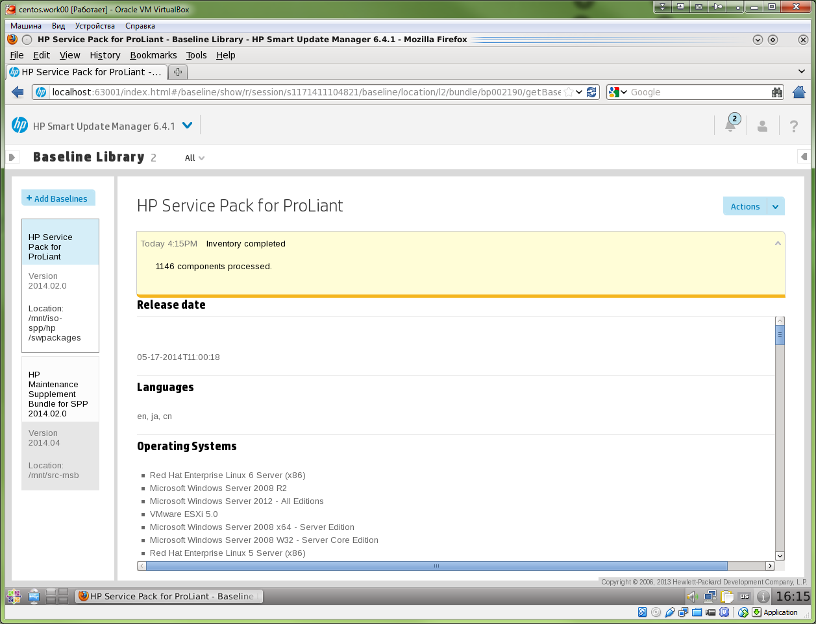

Amont of fixes into MSB is 75 item.

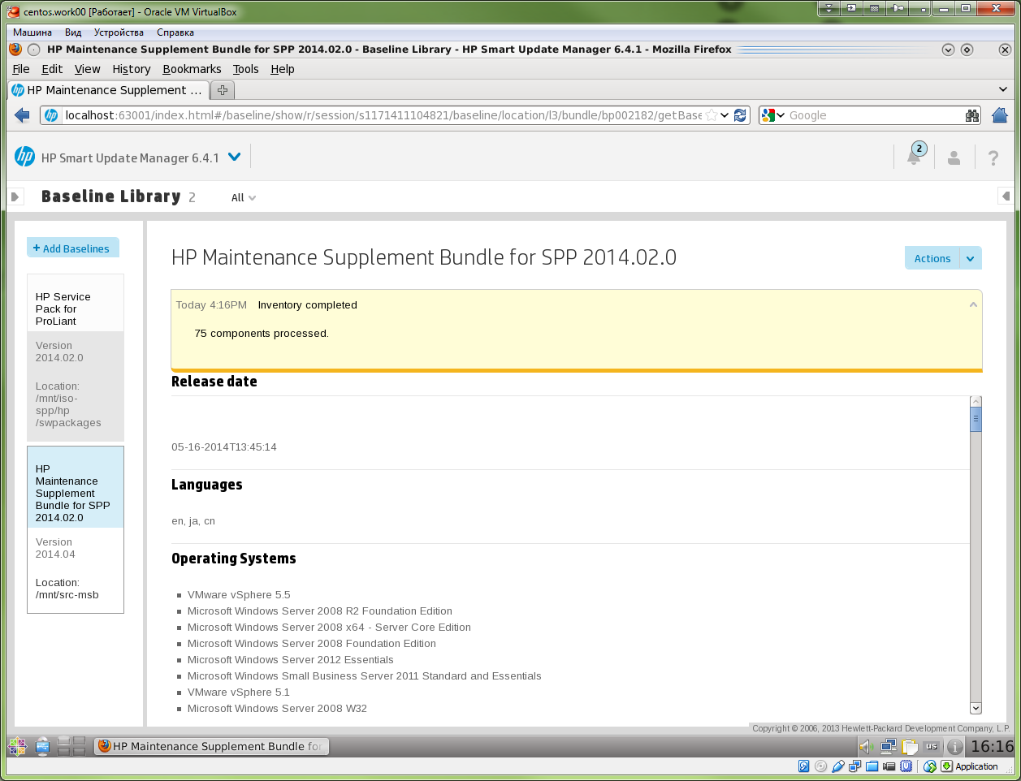

Hurrahh!!!
It boots and successfullly complete firmware update.

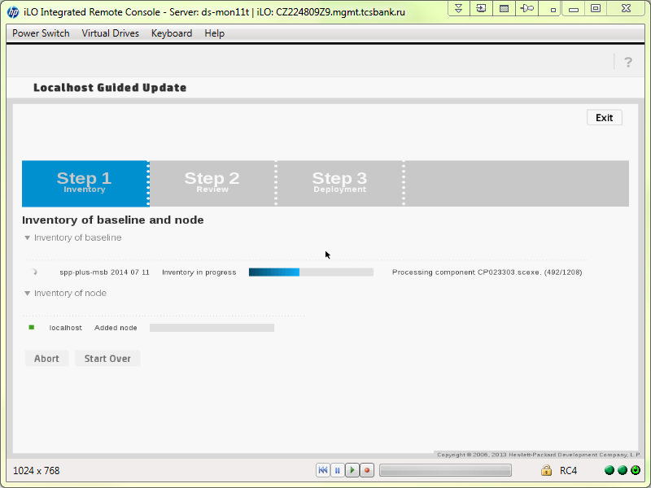

From: Belogrud Sergey Vladimirovich
Sent: Wednesday, July 23, 2014 7:00 PM
To: 'Sysoev, Ivan (GSD CSC Rus)'
Cc: Bogachev, Denis
Subject: RE: 4731289549 // HP DL380p Gen8 8-SFF CTO Server

Добрый день Иван.

Я в раздумьях…

А есть, например, кто-то ещё выше L2? Может передать задачу им?
То есть ещё более грамотные люди, чем тот (возможно индус) из L2, что не в состоянии разобраться с коммандной строкой hpsum?

В принципе, меня устроил бы и ответ этого (назовём его Индусом) Индуса из L2, в котором он ясно напишет, что ОН НЕ ЗНАЕТ как выполнить задачу из коммандной строки!
Обходные решения – это, конечно, лучше, чем вообще ничего, но, что за техническая поддержка тогда в L2 такая?! Это google.com уже какой-то…
Обходные решения я могу и сам найти. Меня интересует решение от HP!
И в задаче же ясно и понятно было написано – никакого GUI нет и взять его негде! Забыли про GUI!

Всё-таки выжмите пожалуйста из этого… Индуса расписку в его беспомощьности.
Ответов, как я понимаю, на самом деле всего два:
1. Он не хочет решать эту задачу.
2. Он не может решить эту задачу.
Достаточно уже фуфло всякое втюхивать!

Пусть его менеджер сам потом после получения отчётов понимает нужно ему что-то улучшать в их L2 или и так сойдёт…

Сразу оговорюсь - к Вам Иван и Денис у меня претензий нет.

From: Sysoev, Ivan (GSD CSC Rus) [mailto:ivan.sysoev@hp.com]
Sent: Wednesday, July 23, 2014 6:21 PM
To: Belogrud Sergey Vladimirovich
Cc: Bogachev, Denis
Subject: RE: 4731289549 // HP DL380p Gen8 8-SFF CTO Server

Сергей, добрый день!

Ниже ответ L2, не совсем то, правда, что мы просили.

With regards to the ISO format:
The SPP comes in ISO format only and MSB come in has .7z format.
Download the MSB and unzip into a folder
Download the SPP and open using Third Party utility for e.g. Power ISO for Linux. Add the content of MSB to SPP under hp/swpackages and save it.
Once saved the SPP would have MSB content and saved has ISO format only --- This is one time that needs to be done during new release..

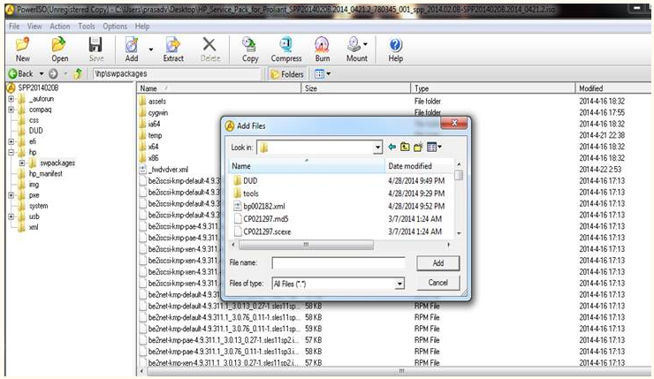

Я предлагаю Вам следующее:
Если выйдет MSB к текущему SPP (кстати, этот случай уникальный, связаный с обновлением протокола OpenSSL и уязвимости HeartBleed, в основном) – напишите мне или Денису, мы сделаем Вам скомпонованный ISOшник, протестируем baseline и выложим на FTP. Это будет быстрее и проще, чем пытаться заставить сделать это HPSUM. Хотя, по-сути, никаким образом MSB устанавливать не нужно – просто скопировать в папку swpackages все содержимое и запустить SUM, как обычно.

Ivan Sysoev
Technical Solution Consultant
Customer Solution Center
Global Support Delivery
Technology Services, Enterprise Group

ivan.sysoev@hp.com
CallDesk +7 (495) 411 69 07
For regions (free) +7 (800) 500 92 55

ZAO “Hewlett-Packard A.O.”
Leningradskoe sh. 16A 3 bld.
123171 Moscow
Russia

From: Belogrud Sergey Vladimirovich [mailto:s.belogrud@tcsbank.ru]
Sent: Friday, July 18, 2014 12:10 PM
To: Sysoev, Ivan (GSD CSC Rus)
Cc: Bogachev, Denis
Subject: RE: 4731289549 // HP DL380p Gen8 8-SFF CTO Server

Добрый день Иван.

Где искать результат?

Было проделано следующее.

[root@centos00 ~]# mount -o loop /media/sf_share/hp/HP\ Service\ Pack\ for\ Proliant/HP_Service_Pack_for_Proliant_SPP2014020B.2014_0421.2_780345_001_spp_2014.02.0B-SPP2014020B.2014_0421.2.iso /mnt/iso-spp
[root@centos00 ~]#

[root@centos00 ~]# ls -Alh /mnt/src-msb
lrwxrwxrwx 1 root root 199 Jul 11 12:54 /mnt/src-msb -> /media/sf_share/hp/HP Service Pack for ProLiant Maintenance Supplement Bundle/HP_Service_Pack_for_ProLiant_Maintenance_Supplement_Bundle_2014.04B_775090_001_sppmsb_2014.04b-hpspp_supplement-2014.04-B
[root@centos00 ~]#

[root@centos00 ~]# rpm -q hpsum
hpsum-6.4.1-1.rhel6.x86_64
[root@centos00 ~]#

[root@centos00 ~]# cat /etc/issue
Red Hat Enterprise Linux Server release 6.5
Kernel \r on an \m

[root@centos00 ~]# cat /etc/issue.orig
CentOS release 6.4 (Final)
Kernel \r on an \m

[root@centos00 ~]#

[root@centos00 ~]# cat /opt/hp/hpsum/bin/20140718-1121.hpsum.spp.cfg
SKIPTARGET = NO
SOURCEPATH =/mnt/iso-spp/hp/swpackages
IGNOREERRORS = FailedDependencies, ServerNotFound, BadPassword
FORCEALL= YES
[TARGETS]
host = 127.0.0.1
TARGETTYPE= Linux
UID = root
PWD = password
[END]
[root@centos00 ~]#

[root@centos00 ~]# cat /opt/hp/hpsum/bin/20140718-1121.hpsum.msb.cfg
SKIPTARGET = NO
SOURCEPATH =/mnt/src-msb
IGNOREERRORS = FailedDependencies, ServerNotFound, BadPassword
FORCEALL= YES
[TARGETS]
host = 127.0.0.1
TARGETTYPE= Linux
UID = root
PWD = password
[END]
[root@centos00 ~]#

[root@centos00 ~]# hpsum -s -inputfile /opt/hp/hpsum/bin/20140718-1121.hpsum.spp.cfg
/opt/hp/hpsum/bin/x64/hpsum_bin_x64 -s -inputfile /opt/hp/hpsum/bin/20140718-1121.hpsum.spp.cfg
hpsum_service_x64 started successfully on port 63001, ssl port 63002 and ftp port disabled.
Inventory failed for Node - 127.0.0.1 Reason:
Waiting for engine to shutdown
[root@centos00 ~]#

[root@centos00 ~]# hpsum -s -inputfile /opt/hp/hpsum/bin/20140718-1121.hpsum.msb.cfg
/opt/hp/hpsum/bin/x64/hpsum_bin_x64 -s -inputfile /opt/hp/hpsum/bin/20140718-1121.hpsum.msb.cfg
hpsum_service_x64 started successfully on port 63001, ssl port 63002 and ftp port disabled.
Inventory failed for Node - 127.0.0.1 Reason:
Waiting for engine to shutdown
[root@centos00 ~]#

[root@centos00 ~]# ls -Alh /opt/hp/hpsum/bin/
total 2.2M
-rw-r--r-- 1 root root 195 Jul 18 11:28 20140718-1121.hpsum.msb.cfg
-rw-r--r-- 1 root root 209 Jul 18 11:27 20140718-1121.hpsum.spp.cfg
drwxr-xr-x 11 root root 4.0K Jul 11 15:08 assets
-rw-r--r-- 1 root root 1.5K Jun 7 18:54 clean-cache.bat
-rwxr-xr-x 1 root root 1.4K Jun 7 18:54 clean-cache.sh
drwxr-xr-x 4 root root 4.0K Jul 11 15:08 cygwin
-rw-r--r-- 1 root root 1.4K Jun 7 18:54 gatherlogs.bat
-rwxr-xr-x 1 root root 2.2K Jun 7 18:54 gatherlogs.sh
-rw-r--r-- 1 root root 58K Jun 7 18:54 hapi_cn.qm
-rw-r--r-- 1 root root 23 Jun 7 18:54 hapi_en.qm
-rw-r--r-- 1 root root 72K Jun 7 18:54 hapi_ja.qm
drwxr-xr-x 6 root root 4.0K Jul 11 15:08 helpfiles
-rwxr-xr-x 1 root root 11K Jun 7 18:54 hpsum
-rw-r--r-- 1 root root 5.9K Jun 7 18:54 hpsum.bat
-rw-r--r-- 1 root root 1.4K Jun 7 18:54 hpsum_migration.bat
-rwxr-xr-x 1 root root 1013 Jun 7 18:54 hpsum_migration.sh
-rw-r--r-- 1 root root 234 Jul 11 13:52 hpsum.msb.cfg
-rw-r--r-- 1 root root 235 Jul 11 13:41 hpsum.msb.dryrun.cfg
-rw-r--r-- 1 root root 248 Jul 11 13:52 hpsum.spp.cfg
-rw-r--r-- 1 root root 249 Jul 11 13:50 hpsum.spp.dryrun.cfg
drwxr-xr-x 2 root root 4.0K Jul 11 15:08 ia64
-rw-r--r-- 1 root root 2.0M Jun 7 18:54 masterdependency.xml
-rw-r--r-- 1 root root 5.0K Jun 7 18:54 nic_pciid.xml
-rw-r--r-- 1 root root 3.9K Jun 7 18:54 port_targets.bat
-rwxr-xr-x 1 root root 3.3K Jun 7 18:54 port_targets.sh
drwxr-xr-x 2 root root 4.0K Jul 11 15:09 x64
drwxr-xr-x 2 root root 4.0K Jul 11 15:09 x86
[root@centos00 ~]#

[root@centos00 ~]# du -sh /tmp/HPSUM
551M /tmp/HPSUM
[root@centos00 ~]#

[root@centos00 ~]# hpsum -s
/opt/hp/hpsum/bin/x64/hpsum_bin_x64 -s
hpsum_service_x64 started successfully on port 63001, ssl port 63002 and ftp port disabled.
Waiting for engine to shutdown
[root@centos00 ~]#

[root@centos00 ~]# du -sh /tmp/HPSUM
552M /tmp/HPSUM
[root@centos00 ~]#

[root@centos00 ~]# ls -Alh /tmp/HPSUM
total 88K
drwxr-xr-x 2 root root 4.0K Jul 18 11:46 127.0.0.1
drwxr-xr-x 2 root root 4.0K Jul 18 11:51 6_4_1_0
drwxr-xr-x 15 root root 4.0K Jul 18 11:48 baseline
drwxr-xr-x 2 root root 4.0K Jul 18 11:49 binarylog
drwxr-xr-x 2 root root 4.0K Jul 18 11:40 complex
-rw-r--r-- 1 root root 2.0K Jul 18 11:51 database.log
-rw-r--r-- 1 root root 22K Jul 18 11:51 engine.log
-rw-r--r-- 1 root root 3.4K Jul 18 11:51 ftpserverIPv4.log
-rw-r--r-- 1 root root 3.4K Jul 18 11:51 ftpserverIPv6.log
drwxr-xr-x 2 root root 4.0K Jul 18 11:40 Group
-r--r--r-- 1 root root 1.9K Jul 18 11:51 hapi
-rw-r--r-- 1 root root 266 Jul 18 11:51 hpsum.ini
-rw-r--r-- 1 root root 4.2K Jul 18 11:51 MasterDependency.log
drwxr-xr-x 2 root root 4.0K Jul 18 11:40 Recipes
drwxr-xr-x 2 root root 4.0K Jul 18 11:40 report
drwxr-xr-x 2 root root 4.0K Jul 18 11:40 Session
[root@centos00 ~]#

Если это возможно, то может было бы эффективнее получить email того специалиста из L2, кто занимается решением этого вопроса, чтобы я пообщался напрямую с ним (Вас могу ставить в копию)?

From: Belogrud Sergey Vladimirovich
Sent: Thursday, July 17, 2014 10:02 AM
To: 'Sysoev, Ivan (GSD CSC Rus)'
Cc: Bogachev, Denis
Subject: RE: 4731289549 // HP DL380p Gen8 8-SFF CTO Server

Добрый день Иван.

Спасибо за инфорамацию.
По возможности, постараюсь поскорее её проверить и сообщить Вам о результатах.

Я, правда не уверен, что в итоге будет создан загрузочный iso-образ, что является целью. Я об этом писал.
Надеюсь, что рано или поздно мы совместными усилиями к этом наконец прийдём.

From: Sysoev, Ivan (GSD CSC Rus) [mailto:ivan.sysoev@hp.com]
Sent: Wednesday, July 16, 2014 6:45 PM
To: Belogrud Sergey Vladimirovich
Cc: Bogachev, Denis
Subject: RE: 4731289549 // HP DL380p Gen8 8-SFF CTO Server

Сергей, добрый день.

Еще немного информации от L2:

Once the MSB and SPP dryrun is executed successfully before running the hpsum we need to edit the input script file (dryrun.txt)
Delete the line DRYRUN =Yes and BUNDLESLIST = bp002190.xml and save it.

SKIPTARGET = NO
SOURCEPATH = Desktop/MSB/SPP/hp/swpackages ------This is the path of the extracted SPP and MSB
IGNOREERRORS = FailedDependencies, ServerNotFound, BadPassword
FORCEALL= YES
[TARGETS]
host = 10.154.10.1
TARGETTYPE= Linux
UID = root
PWD = Password
[END]

# ./hpsum -s -inputfile dryrun.txt

*******
Также один коллега подсказывает:
В файле /etc/issue
CentOS x.x нужно сменить на Red Hat Enterprise Linux Server release 6.5(например) – чтобы SPP корректно запускался, по умолчанию он поддерживает только Windows, SLES & RHEL.

Ivan Sysoev
Technical Solution Consultant
Customer Solution Center
Global Support Delivery
Technology Services, Enterprise Group

ivan.sysoev@hp.com
CallDesk +7 (495) 411 69 07
For regions (free) +7 (800) 500 92 55

ZAO “Hewlett-Packard A.O.”
Leningradskoe sh. 16A 3 bld.
123171 Moscow
Russia

From: Belogrud Sergey Vladimirovich [mailto:s.belogrud@tcsbank.ru]
Sent: Friday, July 11, 2014 6:17 PM
To: Sysoev, Ivan (GSD CSC Rus)
Cc: Bogachev, Denis
Subject: RE: 4731289549 // HP DL380p Gen8 8-SFF CTO Server

Категорически не устраивает.

From: Sysoev, Ivan (GSD CSC Rus) [mailto:ivan.sysoev@hp.com]
Sent: Friday, July 11, 2014 6:11 PM
To: Belogrud Sergey Vladimirovich
Cc: Bogachev, Denis
Subject: RE: 4731289549 // HP DL380p Gen8 8-SFF CTO Server

Сергей,

Вариант компиляции в виндовой графике не устраивает?

Ivan Sysoev
Technical Solution Consultant
Customer Solution Center
Global Support Delivery
Technology Services, Enterprise Group

ivan.sysoev@hp.com
CallDesk +7 (495) 411 69 07
For regions (free) +7 (800) 500 92 55

ZAO “Hewlett-Packard A.O.”
Leningradskoe sh. 16A 3 bld.
123171 Moscow
Russia

From: Belogrud Sergey Vladimirovich [mailto:s.belogrud@tcsbank.ru]
Sent: Friday, July 11, 2014 6:04 PM
To: Sysoev, Ivan (GSD CSC Rus)
Cc: Bogachev, Denis
Subject: RE: 4731289549 // HP DL380p Gen8 8-SFF CTO Server

Спасибо Иван.

Принципиальных проблем с обновлением с SPP нет. Так или иначе они установлены. Июньский SPP работает как и должен – с ним всё в порядке.
Проблемы появятся когда текущий SPP (июньский) устареет и будет выпущен очередной MSB.
Именно для того и нужно дожать эту тему.

From: Sysoev, Ivan (GSD CSC Rus) [mailto:ivan.sysoev@hp.com]
Sent: Friday, July 11, 2014 5:53 PM
To: Belogrud Sergey Vladimirovich
Cc: Bogachev, Denis
Subject: RE: 4731289549 // HP DL380p Gen8 8-SFF CTO Server

Сергей,

Перешлю отчет в L2. А с 2014.06 пробовали обновляться? Ему не нужен MSB. Такая же ошибка вылетает?

Ivan Sysoev
Technical Solution Consultant
Customer Solution Center
Global Support Delivery
Technology Services, Enterprise Group

ivan.sysoev@hp.com
CallDesk +7 (495) 411 69 07
For regions (free) +7 (800) 500 92 55

ZAO “Hewlett-Packard A.O.”
Leningradskoe sh. 16A 3 bld.
123171 Moscow
Russia

From: Belogrud Sergey Vladimirovich [mailto:s.belogrud@tcsbank.ru]
Sent: Friday, July 11, 2014 3:53 PM
To: Sysoev, Ivan (GSD CSC Rus)
Cc: Bogachev, Denis
Subject: RE: 4731289549 // HP DL380p Gen8 8-SFF CTO Server

Добрый день Иван.

Попробовал предложенный метод.
И не увидел результат…
Результатом должен быть iso-образ live-dvd с которого можно загрузиться и в автоматическом режиме (без участия человека) установить все нужные обновления, которые есть в spp и msb.
Для информации могу заметить, что кроме прочего, использовать live-dvd iso-образ можно и на тех серверах, где ещё не установлен linux.
Поэтому прошу Вашего коллегу продолжить работу над инструкцией.

Верно-ли моё следующее предположение?
Предложенный вариант нужно выполнять на сервере на котором появилась потребность установить обновления с spp плюс msb.
Локально на сервер копируются два baseline (одно c spp, другое с msb).
И затем финальной командой hpsum /s эти обновления должны были бы установиться?

Подробно было выполнено следующее.

[root@centos00 hp-scripting-toolkit-linux-9.60-30]# cat /opt/hp/hpsum/bin/hpsum.spp.cfg
DRYRUN = NO
SKIPTARGET = NO
SOURCEPATH =/mnt/iso-spp/hp/swpackages
BUNDLESLIST = bp002190.xml
IGNOREERRORS = FailedDependencies, ServerNotFound, BadPassword
FORCEALL= YES
[TARGETS]
host = 127.0.0.1
TARGETTYPE= Linux
UID = root
PWD = password
[END]
[root@centos00 hp-scripting-toolkit-linux-9.60-30]#

[root@centos00 hp-scripting-toolkit-linux-9.60-30]# cat /opt/hp/hpsum/bin/hpsum.msb.cfg
DRYRUN = NO
SKIPTARGET = NO
SOURCEPATH =/mnt/src-msb
BUNDLESLIST = bp002182.xml
IGNOREERRORS = FailedDependencies, ServerNotFound, BadPassword
FORCEALL= YES
[TARGETS]
host = 127.0.0.1
TARGETTYPE= Linux
UID = root
PWD = password
[END]
[root@centos00 hp-scripting-toolkit-linux-9.60-30]#

[root@centos00 hp-scripting-toolkit-linux-9.60-30]# hpsum /s /inputfile /opt/hp/hpsum/bin/hpsum.spp.cfg
hpsum_service_x64 started successfully on port 63001, ssl port 63002 and ftp port disabled.
Inventory failed for Node - 127.0.0.1 Reason:
Waiting for engine to shutdown
[root@centos00 hp-scripting-toolkit-linux-9.60-30]#

[root@centos00 hp-scripting-toolkit-linux-9.60-30]# du -sh /tmp/HPSUM
315M /tmp/HPSUM
[root@centos00 hp-scripting-toolkit-linux-9.60-30]#

[root@centos00 hp-scripting-toolkit-linux-9.60-30]# hpsum /s /inputfile /opt/hp/hpsum/bin/hpsum.msb.cfg
hpsum_service_x64 started successfully on port 63001, ssl port 63002 and ftp port disabled.
Inventory failed for Node - 127.0.0.1 Reason:
Waiting for engine to shutdown
[root@centos00 hp-scripting-toolkit-linux-9.60-30]#

[root@centos00 hp-scripting-toolkit-linux-9.60-30]# du -sh /tmp/HPSUM
552M /tmp/HPSUM
[root@centos00 hp-scripting-toolkit-linux-9.60-30]#

[root@centos00 hp-scripting-toolkit-linux-9.60-30]# hpsum /s
hpsum_service_x64 started successfully on port 63001, ssl port 63002 and ftp port disabled.
Waiting for engine to shutdown
[root@centos00 hp-scripting-toolkit-linux-9.60-30]#

[root@centos00 tmp]# ls -Alh /opt/hp/hpsum/bin/
total 2.0M
drwxr-xr-x 11 root root 4.0K Jul 1 17:56 assets
-rw-r--r-- 1 root root 1.5K Apr 16 22:37 clean-cache.bat
-rwxr-xr-x 1 root root 1.4K Apr 16 22:37 clean-cache.sh
drwxr-xr-x 2 root root 4.0K Jul 11 13:32 cp022077
drwxr-xr-x 2 root root 4.0K Jul 11 13:32 cp022130
drwxr-xr-x 2 root root 4.0K Jul 11 13:32 cp022403
drwxr-xr-x 2 root root 4.0K Jul 11 13:32 cp022404
drwxr-xr-x 2 root root 4.0K Jul 11 13:32 cp022410
drwxr-xr-x 2 root root 4.0K Jul 11 13:32 cp022422
drwxr-xr-x 2 root root 4.0K Jul 11 13:32 cp022622
drwxr-xr-x 2 root root 4.0K Jul 11 13:32 cp022623
drwxr-xr-x 2 root root 4.0K Jul 11 13:32 cp022624
drwxr-xr-x 2 root root 4.0K Jul 11 13:32 cp022760
drwxr-xr-x 2 root root 4.0K Jul 11 13:32 cp023120
drwxr-xr-x 2 root root 4.0K Jul 11 13:32 cp023228
drwxr-xr-x 2 root root 4.0K Jul 11 13:32 cp023306
drwxr-xr-x 4 root root 4.0K Jul 1 17:56 cygwin
-rw-r--r-- 1 root root 235 Jul 11 13:32 dryrun.txt
-rw-r--r-- 1 root root 1.4K Apr 16 22:37 gatherlogs.bat
-rwxr-xr-x 1 root root 2.2K Apr 16 22:37 gatherlogs.sh
-rw-r--r-- 1 root root 58K Apr 16 22:37 hapi_cn.qm
-rw-r--r-- 1 root root 23 Apr 16 22:37 hapi_en.qm
-rw-r--r-- 1 root root 72K Apr 16 22:37 hapi_ja.qm
drwxr-xr-x 6 root root 4.0K Jul 1 17:56 helpfiles
-rwxr-xr-x 1 root root 7.7K Apr 16 22:37 hpsum
-rw-r--r-- 1 root root 3.3K Apr 16 22:37 hpsum.bat
-rw-r--r-- 1 root root 1.4K Apr 16 22:37 hpsum_migration.bat
-rwxr-xr-x 1 root root 1013 Apr 16 22:37 hpsum_migration.sh
-rw-r--r-- 1 root root 234 Jul 11 13:52 hpsum.msb.cfg
-rw-r--r-- 1 root root 235 Jul 11 13:41 hpsum.msb.dryrun.cfg
-rw-r--r-- 1 root root 248 Jul 11 13:52 hpsum.spp.cfg
-rw-r--r-- 1 root root 249 Jul 11 13:50 hpsum.spp.dryrun.cfg
drwxr-xr-x 2 root root 4.0K Jul 1 17:56 ia64
-rw-r--r-- 1 root root 1.7M Apr 16 22:37 masterdependency.xml
-rw-r--r-- 1 root root 5.0K Apr 16 22:37 nic_pciid.xml
-rw-r--r-- 1 root root 3.9K Apr 16 22:37 port_targets.bat
-rwxr-xr-x 1 root root 3.3K Apr 16 22:37 port_targets.sh
drwxr-xr-x 2 root root 4.0K Jul 1 17:57 x64
drwxr-xr-x 2 root root 4.0K Jul 1 17:57 x86
[root@centos00 tmp]#

[root@centos00 tmp]# du -sh /opt/hp/hpsum/bin/
243M /opt/hp/hpsum/bin/
[root@centos00 tmp]#

From: Sysoev, Ivan (GSD CSC Rus) [mailto:ivan.sysoev@hp.com]
Sent: Friday, July 11, 2014 12:21 PM
To: Belogrud Sergey Vladimirovich
Cc: Bogachev, Denis
Subject: RE: 4731289549 // HP DL380p Gen8 8-SFF CTO Server

Сергей, здравствуйте!

Вот долгожданная инструкция, попробуйте. По-сути, для обновления с нового SPP без MSB ничего, кроме отключения FW, не требуется.

Please follow the below command to install the Supplemental Bundle is CLI mode. Its advised to test this on Test Server rather on a Production server.

1. As per the below document before MSB installation we need to apply the SPP bundle
http://ftp.hp.com/pub/softlib2/software1/doc/p1822529277/v96904/MSB2014.04.0-ReleaseNotes.pdf

2. Extracted MSB bundle and saved it on RHEL6.2 Box under /Desktop/MSB/MSB1 (MSB1 is the bundle extracted folder)
3. Extracted the SPP bundle 2014.02.0B and saved it under /Desktop/MSB/SPP (SPP is the bundle extracted Folder)
4. Downloaded and installed hpsum 6.3.1 rpm.. It installed under default location /opt/hp/hpsum/bin
5. Attached is the dryrun script that needs to be edited and saved under the /opt/hp/hpsum/bin

6. You need to edit the dryrun script provide Source Path location of SPP Extracted Folder -- Then Provide the Bundlelist name (bp002190.xml)--- Then host IP address – Then UserID and Password – and save it.
a. First in the dryrun script provide the Source Location of the SPP Extracted Folder. In my case it was SOURCEPATH =/Desktop/MSB/SPP/hp/swpackages
b. From /opt/hp/hpsum/bin run the command # hpsum /s /inputfile dryrun.txt
c. The above command will do a dryrun and copy all the SPP driver/Firmware to this location /opt/hp/hpsum/bin

7. You need to edit dryrun script and provide Source Path location of MSB Extracted Folder -- Then Provide the Bundlelist name (bp002182.xml)--- Then host IP address – Then UserID and Password – and save it.
a. First in the dryrun script provide the Source Location of the MSB Extracted Folder. In my case it was SOURCEPATH =/Desktop/MSB/MSB1
b. From /opt/hp/hpsum/bin run the command # hpsum /s /inputfile dryrun.txt
c. The above command will do a dryrun and copy all the MSB driver/Firmware to this location /opt/hp/hpsum/bin

8. Make sure that the Firewall is disabled # system-config-firewall-tui
9. #hpsum /s

Ivan Sysoev
Technical Solution Consultant
Customer Solution Center
Global Support Delivery
Technology Services, Enterprise Group

ivan.sysoev@hp.com
CallDesk +7 (495) 411 69 07
For regions (free) +7 (800) 500 92 55

ZAO “Hewlett-Packard A.O.”
Leningradskoe sh. 16A 3 bld.
123171 Moscow
Russia

From: Belogrud Sergey Vladimirovich [mailto:s.belogrud@tcsbank.ru]
Sent: Thursday, July 10, 2014 6:21 PM
To: Sysoev, Ivan (GSD CSC Rus)
Cc: Bogachev, Denis
Subject: RE: 4731289549 // HP DL380p Gen8 8-SFF CTO Server

Добрый день Иван.

Это хорошо, что скоро появится инструкция. Ждём, ждём.
Про свежий SPP я в курсе, спасибо. Уже им активно пользуемся.
Думаю, что уже дождёмся рекомендаций от Вашего специалиста и там уже будем смотреть, что с версией hpsum.

From: Sysoev, Ivan (GSD CSC Rus) [mailto:ivan.sysoev@hp.com]
Sent: Thursday, July 10, 2014 3:18 PM
To: Belogrud Sergey Vladimirovich
Cc: Bogachev, Denis
Subject: 4731289549 // HP DL380p Gen8 8-SFF CTO Server

Сергей, добрый день!

Я заменяю Дениса Богачева, он будет в отпуске еще неделю.
L2 отвечает, что сейчас тестирует установку MSB в CLI режиме и скоро пришлет инструкцию.

Недавно у нас вышел SPP 2014.06, в который уже включены обновления безопасности и компоненты из MSB,
http://h17007.www1.hp.com/us/en/enterprise/servers/products/service_pack/spp/index.aspx
предлагаю попробовать установить его. Там и HPSUM обновленной версии.

Ivan Sysoev
Technical Solution Consultant
Customer Solution Center
Global Support Delivery
Technology Services, Enterprise Group

ivan.sysoev@hp.com
CallDesk +7 (495) 411 69 07
For regions (free) +7 (800) 500 92 55

ZAO “Hewlett-Packard A.O.”
Leningradskoe sh. 16A 3 bld.
123171 Moscow
Russia

From: Denisov, Valentin [mailto:valentin.denisov@hp.com]
Sent: Monday, August 18, 2014 12:30 PM
To: Belogrud Sergey Vladimirovich
Cc: Bogachev, Denis; Sysoev, Ivan (GSD CSC Rus); Isaev, Danila (Daniel)
Subject: RE: 4731289549 // HP DL380p Gen8 8-SFF CTO Server

Сергей, добрый день.

Мы проэскалировали Ваш запрос. Ниже – полученный ответ:

На данный момент пересобрать ISO можно только третьесторонними утилитами.
Вот, например, как это можно сделать из командной строки: http://www.tuxarena.com/static/tut_iso_cli.php

У нас соответствующую возможность планируют добавить в будущих версиях. Полный ответ наших коллег:

The request for a command line version of the custom baseline capability has been registered with the HP SUM team and is being planned for a future version.

As a workaround the suggestion from the HP SUM team is to:
· Download the SPP
· Break open the SPP
· Delete the bpXXXXXX.xml file from the hp\swpackages sub directory
· Download and unzip the MSB
· Delete the bpXXXXX.xml file from the MSB
· Copy all of the components from the MSB in to the SPPs hp\swpackages sub directory
· Recreate the iso using your favorite 3rd party command line iso tool

Если остались вопросы/замечания – пишите.
Если нет, мы закроем кейс.

Best regards,
Valentin
+7 915 407 5172

From: Belogrud Sergey Vladimirovich [mailto:s.belogrud@tcsbank.ru]
Sent: Tuesday, August 12, 2014 12:32 PM
To: Bogachev, Denis; Sysoev, Ivan (GSD CSC Rus)
Cc: Denisov, Valentin
Subject: RE: 4731289549 // HP DL380p Gen8 8-SFF CTO Server

Хорошо.
Тогда я предлагаю открыть эскалацию в Product Enhancement. Пусть будет – почему нет?
Надеюсь это не воспримется как не виданный до селе нонсенс, наглость и посягание на святое?

В данном случае я исхожу из следующего посыла.
Мне почему-то очень кажется, что если такую эскалацию не сделать, то решение этой задачи может отложиться лет на несколько, например. По причине, выражаясь толерасным политкорректным языком, в силу разных менталитетов L2, разработчиков и прочих многонациональных специалистов HP и особенностей крупной корпорации.
Опять же мне почему-то кажется, что даже в случае открытия эскалации в Product Enhancment срок решения этой задачи не бог весть как ускорится, но хотя бы появится надежда на то, что он станет в принципе находиться в обозримом будущем (полгода–год – проверим по силам-ли это менталитету HP).

И, да, я с пониманием действительности воспринимаю встречающийся этот эффект и другие подобные.

From: Bogachev, Denis [mailto:bogachev@hp.com]
Sent: Tuesday, August 12, 2014 11:30 AM
To: Belogrud Sergey Vladimirovich; Sysoev, Ivan (GSD CSC Rus)
Cc: Denisov, Valentin
Subject: RE: 4731289549 // HP DL380p Gen8 8-SFF CTO Server

Добрый день, Сергей.
Обычно я сам скептично отношусь к тому, что предоставляют инженеры L2. Наверное это сводится к разному менталитету. Но в данном случае мы не можем удовлетворить Ваш запрос в части использования сборки ISO с помощью CLI.
Мы предложили Вам обходное решение, которое не имеет к google никакого отношения. Это достаточно распространенная практика среди абсолютно всех вендоров программного и аппаратного обеспечения. При этом скорее всего данное решение Вам никогда не понадобится, т.к. выход MSB этой весной является исключительным случаем и скорее всего никогда более не произойдет. Но если вдруг это случится, то мы готовы предоставить Вам ISO с нужными апдейтами в течение нескольких часов.
Ваша проблема по сути уже передана в отдел разработки и инженеры исправят ПО и документацию как только до этого будут решены более важные проблемы. Если Вы хотите форсировать данное улучшение ПО, то необходимо вместе с Валентином открыть эскалацию на Product Enhancement и приоритет данной доработки может повыситься.
Хочу отметить, что мы не играем в «футбол» и стремимся максимально эффективно использовать Ваше и наше время. Поэтому в рамках данной проблемы я считаю использование обходного решения самым приемлемым до момента исправления ПО и документации. Сразу скажу, что разработчики ПО никогда не сообщают о сроках выхода каких-либо изменений.
Мы надеемся на Ваше понимание.
С уважением,
Денис

From: Belogrud Sergey Vladimirovich [mailto:s.belogrud@tcsbank.ru]
Sent: Tuesday, August 12, 2014 11:05 AM
To: Sysoev, Ivan (GSD CSC Rus)
Cc: Denisov, Valentin; Bogachev, Denis
Subject: RE: 4731289549 // HP DL380p Gen8 8-SFF CTO Server

Добрый день Иван.

Спасибо за информацию.
Собственно я не очень понимаю, что обсуждать-то.
Мой вопрос остался простым и прежним – можете объяснить как работают Ваши утилиты в конкретных условиях – объясните.
Не можете объяснить – напишите, что не можете.

Всё изложено более чем ясно во многих письмах.
Может это L2 следует что-то обсудить с кем-то. Это же, так сказать, Ваша внутренняя кухня или внутренний «футбол»… - называйте, как хотите.

From: Sysoev, Ivan (GSD CSC Rus) [mailto:ivan.sysoev@hp.com]
Sent: Tuesday, August 12, 2014 10:48 AM
To: Belogrud Sergey Vladimirovich
Cc: Denisov, Valentin; Bogachev, Denis
Subject: RE: 4731289549 // HP DL380p Gen8 8-SFF CTO Server

Сергей, добрый день!

L2 сказал, что детальную инструкцию по сборке пакета через CLI написать не может, поскольку это выходит за рамки его компетенции – это Product Enhancement, т.е. дополнительная разработка к продукту. Вы можете попробовать обсудить с ASM (Валентин, в копии) вариант открытия эскалации по этой проблеме.

Ivan Sysoev
Technical Solution Consultant
Customer Solution Center
Global Support Delivery
Technology Services, Enterprise Group

ivan.sysoev@hp.com
CallDesk +7 (495) 411 69 07
For regions (free) +7 (800) 500 92 55

ZAO “Hewlett-Packard A.O.”
Leningradskoe sh. 16A 3 bld.
123171 Moscow
Russia

http://www.tuxarena.com/static/tut_iso_cli.php

How-To: Create ISO Images from Command-Line
Creating ISO Images from Files/Directories
For this tutorial we'll use the genisoimage utility, developed as part of the cdrkit project. genisoimage is a command-line tool for creating ISO 9660 filesystem images, which can be burnt after to a CD or DVD using wodim or some other burning tool. To install it open a terminal and type the following as root:
apt-get install genisoimage
Now, let's use the simplest syntax to create an ISO image out of a directory and its contents:
genisoimage -o output_image.iso directory_name
The image, called output_image.iso, will have the directory_name as the root folder. In order to create an image out of several files and folders and without a root directory, use this command:
genisoimage -o output_image.iso file1 file2 file3
This command will create an image which will contain the files file1, file2 and file3 and will have no root directory.

Another useful switch to genisoimage is -R, which uses the Rock Ridge protocol to preserve ownership and permission records, enable longer filenames and support symbolic links and device files:
genisoimage -R -o output_image.iso file1 file2 file3
Creating ISO Images from CDs/DVDs
For this we will use the dd tool, used to create or copy files formatting them using the specified filesystem. First, unmount the device if it is already mounted:
# umount /dev/cdrom
Your device may have a different name (e.g. /dev/cdrw, /dev/scd0 or such, so replace accordingly). The command to create an image is the following:
$ dd if=/dev/cdrom of=~/cd_image.iso
Where if and of mean input file and output file, respectively and ~ is your home directory.

Additionally, you can create an image from an audio CD with the following command:
cat /dev/scd0 > ~/audio_image.iso

From: Belogrud Sergey Vladimirovich
Sent: Monday, August 18, 2014 1:04 PM
To: 'Denisov, Valentin'
Cc: Bogachev, Denis; Sysoev, Ivan (GSD CSC Rus); Isaev, Danila (Daniel)
Subject: RE: 4731289549 // HP DL380p Gen8 8-SFF CTO Server

Добрый день Валентин.

Спасибо, что проэскалировали.

Есть замечание.
Существенным является чтобы созданный iso-образ был загрузочным!
И не просто загрузочным, но и с возможностью в автоматическом режиме запускать утилиту-инсталлятор обновлений!
Это два ключевых момента!
Поэтому чем попало с какими попало опциями сборка файлов в iso-образ – не годилась и не годится и сейчас.

Полагаю, что при текущем раскладе кейс можно закрыть или перевести в какое-то специфическое состояние с пометкой, что проблема не решена, а эскалирована для решения разработчикам и что по проблеме предложены теоретические обходные решения.

